AUTÓGRAFO Nº 048/2026
Redação Final do Projeto de Lei Nº 128/2025 oriundo do Poder EXECUTIVO

Institui o Plano Diretor Municipal, estabelece os princípios, diretrizes, políticas, projetos e outros instrumentos do desenvolvimento territorial do Município de Bom Retiro do Sul e dá outras providências.

CELSO PAZUCH, Prefeito Municipal de Bom Retiro do Sul, Estado do Rio Grande do Sul, em cumprimento ao disposto no art. 58 da Lei Orgânica do Município:
FAÇO SABER que o Poder Legislativo aprovou e eu sanciono e promulgo a seguinte Lei:

TÍTULO I
DAS DISPOSIÇÕES PRELIMINARES
CAPÍTULO I
DAS DIRETRIZES GERAIS
- Fica instituído o Plano Diretor do Município de Bom Retiro do Sul, instrumento básico da política de desenvolvimento municipal sob os aspectos físico, social, econômico e administrativo, visando à orientação da atuação do Poder Público e da iniciativa privada, bem como ao atendimento às aspirações da comunidade, sendo a principal referência de normatização das relações entre o cidadão, as instituições e o meio físico municipal, conforme dispõe o art. 182 da Constituição da República Federativa do Brasil de 1988; a Lei Federal n.º 10.257, de 10 de julho de 2001; a Constituição do Estado do Rio Grande do Sul e a Lei Orgânica Municipal.
Parágrafo único. As normas, princípios e diretrizes para implantação do Plano Diretor são aplicáveis a toda a extensão territorial do Município.
- O Plano Diretor é o instrumento básico da política de desenvolvimento urbano do Município de Bom Retiro do Sul e integra o processo de planejamento municipal.
Parágrafo único. O Plano Plurianual, a Lei de Diretrizes Orçamentárias e o Orçamento Anual deverão incorporar as diretrizes e as prioridades contidas nesta Lei.
- Integram o Plano Diretor os seguintes instrumentos:
I – Perímetro Urbano;
II – Zoneamento de Uso e Ocupação do Solo;
III – Sistema Viário;
§ 1º Além dos instrumentos arrolados nos incisos deste artigo, são complementares à Lei do Plano Diretor o Código de Obras e o Código de Posturas municipais.
§ 2º Outras leis poderão vir a integrar ou complementar o Plano, desde que tratem de matéria pertinente ao desenvolvimento territorial e às ações de planejamento do desenvolvimento municipal.

CAPÍTULO II
DOS PRINCÍPIOS DA POLÍTICA DE DESENVOLVIMENTO MUNICIPAL
- São princípios da política de desenvolvimento municipal:
I – função social da cidade;
II – função social da propriedade;
III – sustentabilidade;
IV – gestão democrática e participativa.
§ 1º A função social da cidade corresponde ao direito à terra urbanizada, à moradia, ao saneamento básico e ambiental, à infraestrutura e serviços públicos, ao transporte coletivo, à mobilidade urbana e acessibilidade ao trabalho, à cultura e ao lazer.
§ 2º Para cumprir a sua função social, a propriedade deve atender, simultaneamente, no mínimo, às seguintes exigências:
I – intensidade de uso adequada à disponibilidade da infraestrutura urbana e de equipamentos e serviços, de acordo com os parâmetros urbanísticos definidos pelo ordenamento territorial determinado nesta Lei e nas demais Leis Municipais que tratam do Uso e Ocupação do Solo;
II – uso compatível com as condições de preservação da qualidade do meio ambiente, da paisagem urbana e do patrimônio cultural, histórico e arqueológico; e,
III – aproveitamento e utilização compatíveis com a segurança e a saúde de seus usuários e da vizinhança.
§ 3º Para os fins desta Lei e da legislação correlata, considera-se sustentabilidade o desenvolvimento local socialmente justo, ambientalmente equilibrado e economicamente viável, visando a garantir qualidade de vida para as presentes e futuras gerações.
§ 4º A gestão democrática incorpora a participação dos diferentes segmentos da sociedade em sua formulação, execução e acompanhamento, abrangendo os seguintes instrumentos:
I – órgãos municipais colegiados de política urbana;
II – debates, audiências e consultas públicas;
III – conferências sobre assuntos de interesse urbano, no nível municipal;
IV – iniciativa popular de projeto de lei e de planos, programas e projetos de desenvolvimento urbano.

CAPÍTULO III
DOS OBJETIVOS DO PLANO DIRETOR MUNICIPAL
- São objetivos gerais do Plano Diretor:
I – orientar a política de desenvolvimento do Município, considerando as condicionantes ambientais e utilizando adequadamente as potencialidades do meio natural, social e econômico local e regional;
II – garantir o bem-estar dos cidadãos e a melhoria da qualidade de vida;
III – assegurar a função social da propriedade urbana, que prevalece sobre o exercício do direito de propriedade individual;
IV – promover o desenvolvimento das funções sociais da cidade segundo princípios de eficácia, equidade e eficiência nas ações públicas e privadas no meio urbano;
V – primar para que a ação pública dos Poderes Executivo e Legislativo ocorra de forma planejada e participativa;
VI – estimular e desenvolver canais que promovam o acesso dos cidadãos à formulação, à implementação e à avaliação das políticas públicas;
VII – assegurar a preservação, a proteção e a recuperação do meio ambiente e do patrimônio cultural, histórico e paisagístico;
VIII – garantir a justa distribuição dos benefícios e dos ônus decorrentes das obras e serviços de infraestrutura urbana;
IX – prevenir distorções e abusos no desfrute econômico da propriedade urbana, bem como coibir o uso especulativo da terra como reserva de valor, de modo a assegurar o cumprimento da função social da propriedade;
X – permitir a participação da iniciativa privada em ações relativas ao processo de urbanização, mediante o uso de instrumentos urbanísticos diversificados, quando, justificadamente, a medida satisfizer o interesse público e for compatível com as funções sociais da cidade;
XI – viabilizar a execução das políticas públicas destinadas à oferta de equipamentos urbanos e comunitários, bem como de serviços públicos adequados, que atendam aos interesses e necessidades da população de acordo com as características locais de cada zona do território municipal, abrangendo tanto a área urbana quanto a rural;
XII – estabelecer diretrizes para elaboração de normas e critérios básicos a fim de promover a acessibilidade das pessoas portadoras de deficiência ou com mobilidade reduzida, mediante a supressão de barreiras e de obstáculos nas vias e espaços públicos, no mobiliário urbano, na construção e reforma de edifícios e nos meios de transporte e de comunicação.
- Os objetivos do Plano Diretor serão atendidos por meio da implementação de políticas setoriais integradas para ordenar a expansão e o desenvolvimento do Município, permitindo seu crescimento planejado e ambientalmente sustentável, com melhoria da qualidade de vida.

TÍTULO II
DAS DIRETRIZES SETORIAIS DO DESENVOLVIMENTO MUNICIPAL

CAPÍTULO I
DA POLÍTICA SOCIOECONÔMICA
- A política de promoção do desenvolvimento social e econômico de Bom Retiro do Sul tem como prioridade a redução das desigualdades sociais e a melhoria da qualidade de vida da população.
- Na política de desenvolvimento social e econômico devem ser observadas as seguintes diretrizes:
I – fortalecimento da produção agropecuária e, em especial, da agroindústria, ampliando o valor agregado da produção primária sustentável e reduzindo a dependência no abastecimento;
II – estímulo ao fortalecimento das cadeias produtivas do Município e da região;
III – fomento de alternativas ao pequeno produtor de como explorar suas terras de forma racional, lucrativa e ambientalmente correta, incluindo benefícios para a promoção da agricultura familiar a fim de conter o êxodo rural;
IV – promoção da gestão ambiental, por meio da conservação dos solos e das microbacias hidrográficas, da proteção de matas ciliares e da criação de Unidades de Conservação;
V – apoio ao aumento das linhas de financiamento e crédito à atividade agrícola;
VI – elaboração do zoneamento ecológico-econômico;
VII – atração de novos setores produtivos para o Município, em consonância com a política de desenvolvimento regional;
VIII – fortalecimento da política de incentivo à implantação de novas indústrias;
IX – incentivo ao empreendedorismo, a partir da identificação de vazios econômicos no Município, através de ferramentas de geografia de mercado;
X – consolidação do setor industrial do Município como espaço físico, disciplinando a ocupação e a expansão deste;
XI – promoção de atividades comerciais no Município, através da estruturação e consolidação do centro urbano tradicional, da Zona de Comércio e Serviços da Zona Mista;
XII – incentivo ao ensino e a pesquisa, promovendo planos conjuntos com instituições de ensino superior;
XIII – desenvolvimento de políticas públicas a fim de assegurar a integração social e o pleno exercício dos direitos individuais e coletivos das pessoas portadoras de necessidades especiais.

CAPÍTULO II
DA POLÍTICA DE FOMENTO AO TURISMO E
PATRIMÔNIO HISTÓRICO, ARTÍSTICO E CULTURAL
- Cabe ao Poder Executivo promover e incentivar as atividades culturais, relacionadas à identidade local, bem como o turismo como fator estratégico de desenvolvimento econômico e social do Município, visando a ampliar gradativa e quantitativamente os fluxos de visitantes, bem como a taxa de permanência média de turistas na cidade.
- Para a promoção e o desenvolvimento do turismo no Município, devem ser observadas as seguintes diretrizes:
I – otimização do aproveitamento econômico do potencial turístico como fonte de empregos e geração de renda;
II – consolidação e fortalecimento do turismo urbano e rural, gerando desenvolvimento econômico;
III – estimulação do turismo agroecológico e do ecoturismo em propriedades rurais;
IV – criação de roteiros turísticos de referência, explorando o potencial geográfico, ambiental, histórico e cultural do Município;
V – estimulação da construção de equipamentos de hospedagem na sede urbana e na área rural, desde que com viés sustentável e ecológico, fomentando o desenvolvimento do turismo;
VI – fortalecimento das atividades gastronômicas, culturais e tradicionais locais, valorizando o patrimônio material e imaterial, tais como culturas e tradições locais e regionais.
- Constitui patrimônio histórico, artístico e cultural o conjunto de bens móveis, imóveis e imateriais existentes no Município cuja preservação e conservação sejam de interesse público, seja por sua vinculação a fatos memoráveis da história do Município, seja por seu valor arqueológico, etnográfico ou bibliográfico.
§1º Incluem-se entre os bens a que se refere o caput deste artigo os bens naturais bem como os sítios e paisagens que devam ser preservados, conservados e protegidos, por sua feição notável dotada pela natureza ou promovida pelo engenho humano.
§2º Os espaços representativos do Patrimônio Histórico e Natural devem ter seu uso e ocupação incentivados e disciplinados de forma a garantir sua perpetuação.
§3º Os elementos que compõem o Patrimônio Histórico e Natural deverão ser inventariados e identificados em Lei específica, com critérios de classificação, parâmetros e mecanismos de preservação, recuperação e conservação proporcionais à sua importância, complementando os Programas e o inventário do Patrimônio Histórico e Natural, Anexos 7 e 8 deste Plano Diretor.
§4º O Município deverá, em regulamento próprio antecedido de estudo técnico, respeitadas as normas definidas no Código de Obras e Edificações, definir os critérios para manutenção da fachada das edificações consideradas como Patrimônio Histórico e Natural, nos termos do Anexo 8 deste Plano Diretor. O mesmo regulamento deverá prever as possibilidades de alteração de uso, de cobertura, de paredes internas e de acréscimos das referidas edificações.

CAPÍTULO III
DA POLÍTICA DE HABITAÇÃO
- A Política Municipal de Habitação tem como objetivo geral solucionar a carência habitacional no Município, garantindo aos seus habitantes o acesso à terra urbanizada e à moradia digna, de acordo com as seguintes diretrizes:
I – a democratização do acesso ao solo urbanizado e à oferta de terras, a partir da disponibilidade de imóveis públicos e da utilização de instrumentos do Estatuto da Cidade;
II – a coibição de ocupações em áreas de risco e não edificáveis;
III – o controle social por meio de instrumentos participativos de gestão;
IV - a integração com Políticas de desenvolvimento comunitário sustentável;
V - a garantia e a proteção dos espaços destinados à habitação de interesse social;
VI - a miscigenação da ocupação urbana, evitando a criação de zonas segregadas de habitação de interesse social e a desigualdade socioespacial das populações residentes em áreas residenciais de baixa renda; e
VII - o fomento à autoconstrução em regime comunitário e com apoio técnico do Poder Público.
- Na implementação da Política Municipal de Habitação de Interesse Social, o Poder Público, tanto quanto possível, deve priorizar:
I – a elaboração da Política e do Plano Local de Habitação de Interesse Social (PLHIS), visando suprimir as necessidades habitacionais do Município, urbanas e rurais;
II – a promoção de ações de regularização fundiária em áreas ocupadas consolidadas urbanas e rurais;
III – a criação de reserva de imóveis do Município, situada na área urbana e destinada a Políticas institucionais de habitação de interesse social;
IV - criação e atualização permanente do Cadastro de Imóveis de Interesse Social (CADIS), passíveis de serem utilizados em Programas institucionais de habitação;
V – a aplicação de instrumentos para o aproveitamento adequado das áreas privadas subutilizadas ou não utilizadas, revertendo-as para Programas de habitação de interesse social, tais como as Zonas Especiais de Interesse Social (ZEIS);
VI – a diminuição da segregação socioespacial da população residente em áreas residenciais de baixa renda;
VII – o estudo de alternativas para solucionar problemas de conflito de ocupação em área de preservação permanente, na área urbana e rural, e propor políticas de regularização das atividades enquadradas como passivo ambiental, a partir do que dispõe a Lei Federal nº 12.651/12.
VIII – a promoção do associativismo/cooperativismo voltado à oferta habitacional;
IX – a instituição do Fundo Municipal de Habitação, para o financiamento da construção de habitações de interesse social, e respectivo Conselho;
X – a busca de soluções para população que vive em ocupações em áreas de risco;
XI - o investimento em infraestrutura urbana que atenda às necessidades da população assentada;
XII – a criação de programas de implantação e manutenção de infraestrutura e equipamentos públicos junto a habitações de interesse social.
XIII – garantia de sustentabilidade social, econômica e ambiental nos programas habitacionais, por intermédio das políticas de desenvolvimento econômico e de gestão ambiental;
XIV – promoção da qualificação urbanística e regularização fundiária dos assentamentos habitacionais precários, clandestinos e irregulares;
XV – apoio e suporte técnico às iniciativas individuais ou coletivas da população para produzir ou melhorar a moradia;
XVI – remoção de famílias que estejam residindo em áreas de risco, em locais de interesse ambiental ou em locais de interesse urbanístico, garantindo-se alternativas habitacionais para essas famílias;
XVII – recuperação das áreas de preservação ambiental, ocupadas por moradia não passíveis de regularização fundiária e/ou urbanização;
XVIII – estímulo à produção, pela iniciativa privada, de unidades habitacionais de interesse social, para população em situação de vulnerabilidade e/ou de baixa renda, desde que em local apropriados para esta finalidade de acordo com o Anexos 9, 10 e 11 deste Plano Diretor;
XIX – ampliação das áreas destinadas à habitação de interesse social;
XX – promoção do acesso à terra, através da utilização adequada das áreas ociosas;
XXI – inibição do adensamento e ampliação das áreas irregulares existentes;
XXII – criação de sistema atualizado de informações sobre as condições de moradia e acesso à terra;
XXIII – garantia da participação popular nos projetos e planos urbanos.
- O Plano Municipal de Habitação, deverá conter, no mínimo:
I - diagnóstico das condições de moradia no Município;
II - cadastro das áreas de risco, áreas ocupadas e ocupações irregulares;
III - identificação das demandas, por região do Município, e natureza das mesmas;
IV - objetivos, diretrizes e ações estratégicas para a Política Municipal de Habitação definida nesta Lei;
V - definição de metas de atendimento das demandas, com prazos, priorizando as áreas mais carentes.

CAPÍTULO IV
DA POLÍTICA MUNICIPAL DE MEIO AMBIENTE
- A Política Municipal de Meio Ambiente objetiva garantir à população o direito ao meio ambiente ecologicamente equilibrado, por meio da valorização, proteção e preservação do Patrimônio Ambiental, promovendo suas potencialidades e garantindo sua perpetuação, assim como da superação dos conflitos referentes à poluição e degradação ambiental.
Parágrafo único. O Patrimônio Ambiental abrange:
I – patrimônio cultural: conjunto de bens materiais de valor significativo, tais como edificações, isoladas ou não, parques urbanos e naturais, praças, sítios e paisagens, e bens imateriais de natureza histórica e representativa da cultura local, como tradições, práticas e referências, que conferem identidade a estes espaços; e,
II – patrimônio natural: o ar, a água, o solo e o subsolo, a fauna, a flora, assim como as amostras significativas dos ecossistemas originais indispensáveis à manutenção da biodiversidade ou à proteção das espécies ameaçadas de extinção, as manifestações fisionômicas que representam marcos referenciais da paisagem, que sejam de interesse proteger, preservar e conservar a fim de assegurar novas condições de equilíbrio urbano essenciais à sadia qualidade de vida.
- Constituem diretrizes da Política Municipal de Meio Ambiente de Bom Retiro do Sul:
I – implementar as diretrizes contidas:
a) na Política Nacional do Meio Ambiente, instituída pela Lei n.º 6.938/1981;
b) na Política Nacional de Recursos Hídricos, a teor da Lei n.º 9.433/1977;
c) na Política Nacional de Saneamento Básico, de que trata a Lei n.º 11.445/2007;
d) na Política Nacional de Resíduos Sólidos, de que dispõe a Lei n.º 12.305/2010,
e) na Política Nacional de Educação Ambiental, da Lei n.º 9.795/1999;
f) no Código Florestal Federal, instituído pela Lei n.º 12.651/2012;
g) na Lei Complementar n.º 140/2011, que dispõe sobre as competências ambientais e ações administrativas relacionadas ao meio ambiente, dentre as quais o respectivo licenciamento ambiental;
h) na Lei Orgânica do Município e demais normas correlatas e regulamentares da legislação federal, estadual e municipal, no que couberem.
II – proteger e recuperar o meio ambiente e as paisagens urbana e rural;
III – a utilização e ordenação do território de modo a agilizar os processos de recuperação dos recursos naturais degradados e sua conservação;
IV – pesquisar, desenvolver e fomentar a aplicação de tecnologias orientadas ao uso racional e à proteção dos recursos naturais;
V – ampliar as áreas integrantes do Sistema de Áreas Verdes do Município, quando possível;
VI – incentivar a adoção de hábitos, costumes, posturas, práticas sociais e econômicas que visem à proteção e à restauração do meio ambiente;
VII – preservar os ecossistemas naturais e as paisagens notáveis;
VIII – preservar e valorizar o patrimônio cultural do município;
IX – garantir a produção e divulgação do conhecimento sobre o meio ambiente, por um sistema de informações integrado.
X – estruturar o órgão municipal ambiental, criando os respectivos conselho e fundo municipais de meio ambiente, a fim de promover o licenciamento ambiental das atividades ou empreendimentos que causem ou possam causar impacto ambiental de âmbito local, conforme tipologia definida pelo Conselho Estadual de Meio Ambiente, considerados os critérios de porte, potencial poluidor e natureza da atividade;
XI – implementar o controle de produção e de circulação de produtos perigosos;
XII – implantar parques dotados de equipamentos comunitários de lazer, desestimulando invasões e ocupações indevidas em áreas legalmente protegidas;
XIII – controlar a atividade de mineração e dos movimentos de terra no Município e a exigência da aplicação de medidas mitigadoras de seus empreendedores;
XIV – controlar as fontes de poluição sonora;
XV – coibir a criação de animais de grande porte nas áreas urbanas, como bovinos, equinos, suínos etc.;
XVI – vedar a pulverização aérea de agrotóxicos nas plantações localizadas a menos de 500 metros de áreas povoadas;
XVII – promover a educação ambiental como instrumento para sustentação das políticas públicas ambientais, buscando a articulação com as demais políticas setoriais;
XVIII – promover a qualidade ambiental e o uso sustentável dos recursos naturais, por meio do planejamento e do controle ambiental;
XIX – incorporar às políticas setoriais o conceito da sustentabilidade, assim como as abordagens ambientais;
XX – criar mecanismos de informação à população sobre os resultados dos serviços de saneamento oferecidos;
XXI – garantir a proteção da cobertura vegetal existente no território do Município, a proteção das áreas de interesse ambiental e a diversidade biológica natural;
XXII – implementar programas de reabilitação das áreas de risco;
XXIII – garantir a permeabilidade do solo urbano e rural;
XXIV – assegurar à população a oferta domiciliar de água para consumo residencial e outros usos, em quantidade suficiente para atender as necessidades básicas e qualidade compatível com os padrões de potabilidade;
XXV – fomentar estudos hidrogeológicos no território local;
XXVI – garantir a conservação dos solos como forma de proteção dos lençóis subterrâneos;
XXVII – controlar a ocupação do solo nas áreas próximas aos poços de captação de água subterrânea;
XXVIII – conscientizar a população quanto à correta utilização da água;
XXIX – proteger os cursos e corpos d’água presentes no Município, suas nascentes e matas ciliares;
XXX – desassorear e manter limpos os cursos d’água, os canais e galerias do sistema de drenagem;
XXXI – ampliar as medidas de saneamento básico para as áreas deficitárias, por meio da complementação e/ou ativação das redes coletoras de esgoto e de água;
XXXII – complementar o sistema de coleta de águas pluviais nas áreas urbanizadas do território, de modo a evitar a ocorrência de alagamentos;
XXXIII – elaborar e implementar sistema eficiente de gestão de resíduos sólidos, garantindo a ampliação da coleta seletiva de lixo e a reciclagem, bem como a redução da geração de resíduos sólidos;
XXXIV – modernizar e ampliar o sistema de coleta de lixo, com reorganização espacial das bases do serviço, descentralização operacional e racionalização dos roteiros de coleta;
XXXV – aprimorar as atividades desenvolvidas na usina de reciclagem de resíduos;
XXXVI – aprimorar as técnicas utilizadas em todo processo de coleta e disposição final de resíduos sólidos urbanos;
XXXVII – eliminar os efeitos negativos provenientes da inadequação dos sistemas de coleta e disposição final dos resíduos coletados;
XXXVIII – garantir a participação efetiva da comunidade visando ao combate e erradicação dos despejos indevidos e acumulados de resíduos em terrenos baldios, logradouros públicos, pontos turísticos, rios, canais, valas e outros locais;
XXXIX – desenvolver mecanismos para o controle e fiscalização das atividades e dos empreendimentos cuja atribuição para licenciar ou autorizar, ambientalmente, for de sua competência.
XL - adoção do princípio da precaução para fins de liberação de atividades sobre as quais paire incerteza técnica ou científica;
XLI - sustentabilidade ecológica e o desenvolvimento turístico;
XLII - melhor ocupação das áreas de risco, principalmente, as relacionadas a inundações e desastres naturais.
- Na implementação da Política Municipal de Meio Ambiente o Poder Público Municipal deverá adotar as seguintes medidas:
I - Instituir um Plano de recuperação e preservação das Áreas de Preservação Permanente (cursos de água, nascentes, inclinações excessivas) e das áreas de Reserva Legal na área rural, em consonância com as Políticas adotadas pelo Ministério Público Estadual, visando recompor, na medida do possível, o ambiente natural por meio da definição das zonas de importância, indicando os possíveis usos compatíveis que permitam a geração de renda às propriedades, a fim de conter o êxodo da população rural;
II - contribuir na elaboração de estudos regionais de zoneamento de áreas inundáveis;
III - fortalecer ações de monitoramento hidrológico e hidrometeorológico;
IV - contribuir no desenvolvimento de uma cultura de prevenção e compreensão de riscos relacionados a eventos extremos e desastres;
V - fortalecer e ampliar a fiscalização ambiental;
VI - estimular ações de apoio ao Licenciamento Ambiental Municipal;
VII - fazer cumprir o zoneamento de uso e ocupação do solo em especial ao que diz respeito às definições da Zona Especial de Interesse Ambiental (ZEIA);
VIII - implementar programas de educação ambiental, formais e não formais; e
IX - Realizar e manter atualizado o diagnóstico de áreas de risco.
- As áreas sujeitas a inundações, assim definidas por este Plano Diretor, gozarão de regime urbanístico diferenciado, tendo em vista as cheias, em especial do Rio Taquari, devendo ser respeitada a cota de cheia para fins de ocupação e de vocação de uso do solo, de acordo com o estabelecido nas macrozonas e zonas definidas no Anexo 11 deste Plano Diretor.
- As áreas dos topos de morro e das encostas ou partes destas, de vegetação, das Áreas de Preservação Permanente, assim definidas por este Plano Diretor e pelo setor responsável no Poder Executivo Municipal, gozarão de especial proteção ambiental, possuindo alta restrição de ocupação e vocação para a preservação ambiental e ecológica, visando a manutenção dos ecossistemas existentes e para uma ocupação que não cause transtornos sociais futuros, conforme definições dos Anexos 7 e 11 deste Plano Diretor.
- Compete ao Poder Executivo Municipal elaborar, no prazo máximo de 2 (dois) anos, o Plano de Gestão Ambiental, como instrumento da gestão ambiental, contemplando as metas e diretrizes sobre o Plano de Gestão de Resíduos Sólidos, voltado à reciclagem e disposição final adequada.

TÍTULO III
DO ORDENAMENTO TERRITORIAL
CAPÍTULO I
CONCEITOS E OBJETIVOS
- O ordenamento territorial consiste na organização e controle do uso e da ocupação do solo no território municipal, de modo a evitar, bem como corrigir, as distorções do processo de desenvolvimento urbano e seus efeitos negativos sobre o meio ambiente, as características sociais e econômicas locais, e a qualidade de vida da população.
§ 1º O ordenamento territorial abrange todo o território municipal, envolvendo áreas urbanas e áreas rurais.
§ 2º Legislação específica que vier a ser editada pelo Município para regulamentar o uso e a ocupação do solo irá complementar o disposto neste Capítulo do Plano Diretor.
- Constituem objetivos gerais do ordenamento territorial de Bom Retiro do Sul:
I – definir o perímetro urbano e as áreas de urbanização específica para o território municipal, conforme Anexo 9;
II – organizar o controle do uso e da ocupação do solo nas áreas urbanas;
III – definir as áreas especiais que, pelos seus atributos, são adequadas à implementação de determinados programas de interesse público ou necessitam de programas especiais de manejo e proteção;
IV – definir as diretrizes viárias;
V – qualificar os usos que se pretende induzir ou restringir em cada área da cidade, conforme Anexo 11;
VI – promover o adensamento compatível com a infraestrutura em regiões de baixa densidade e/ou com presença de áreas vazias ou subutilizadas;
VII – preservar, recuperar e sustentar as regiões de interesse histórico, paisagístico, cultural e ambiental;
VIII – urbanizar e qualificar a infraestrutura e habitabilidade nas áreas de ocupação precária e em situação de risco;
IX – combater e evitar a poluição e a degradação ambiental;
X – integrar e compatibilizar o uso e a ocupação do solo entre a área urbana e a área rural do Município.

CAPÍTULO II
DO MACROZONEAMENTO
- O Macrozoneamento fixa as regras fundamentais de ordenamento do território e tem como objetivo definir as diretrizes para a utilização dos instrumentos de ordenação territorial e de zoneamento de uso e ocupação do solo.
- Consideram-se Macrozonas, delimitadas no Anexo 6 desta Lei:
I – Macrozona Urbana;
II – Macrozona de Ocupação Controlada;
III – Macrozona de Cultivo;
IV – Macrozona de Ocupação Rarefeita;
V – Macrozona de Preservação Ambiental;
VI – Macrozona Industrial 1;
VII – Macrozona Industrial 2.

SEÇÃO I
DAS MACROZONAS URBANAS
- As Macrozonas Urbanas são as seguintes:
I – Macrozona Urbana Consolidada, formada pelo perímetro urbano da sede municipal, onde se concentra a maior população urbana do Município;
II – Macrozona Urbana em Dinamização, formada pelo perímetro urbano dos núcleos urbanos isolados de Pinhal e Cruz das Almas.
§ 1º A delimitação dos perímetros urbanos será objeto de lei específica, que passará a integrar este Plano Diretor.
§ 2º Os perímetros urbanos ficam divididos em zonas de uso e ocupação do solo, conforme for determinado em lei específica, que passará a integrar este Plano Diretor;
§ 3º Os parâmetros para o uso, a ocupação e o parcelamento do solo serão definidos em lei específica, que passará a integrar este Plano Diretor;
§ 4º Trata-se de zona direcionada para planejamento de crescimento urbano por meio da densificação, sendo desestimulada a produção de atividades primárias dentro desta macrozona, ainda que atendidas as demais indicações do Regime Urbanístico.

SEÇÃO II
DA MACROZONA DE OCUPAÇÃO CONTROLADA
- A Macrozona de Ocupação Controlada corresponde à área que faz limite com o perímetro urbano da sede do Município, onde observa-se a presença de núcleos urbanos em consolidação em torno da RS-129 e da Estrada Cruz das Almas.
§ 1º Na Macrozona de Ocupação Controlada a ocupação urbana deve ser controlada, considerando:
I – A dotação de serviços e infraestrutura urbana;
II - As áreas sujeitas a inundações mapeadas pela Prefeitura e o impacto ambiental da urbanização no local.
§ 2º Na Macrozona de Ocupação Controlada o módulo mínimo para parcelamento do solo será de 2ha.
SEÇÃO III
DA MACROZONA DE CULTIVO
- A Macrozona de Cultivo caracteriza-se por serem áreas aptas para atividades agropecuárias e outras relacionadas ao setor primário, base importante da economia do Município.
§ 1º Na Macrozona de Cultivo as características de ocupação e de cultivo existentes devem ser mantidas e estimuladas.
§ 2º Na Macrozona de Cultivo o módulo mínimo para parcelamento do solo será de 18ha.

SEÇÃO IV
DA MACROZONA DE OCUPAÇÃO RAREFEITA
- A Macrozona de Ocupação Rarefeita corresponde à área de ocupação de comunidades rurais de baixa densidade e áreas com fragilidade ambiental.
§ 1º Na Macrozona de Ocupação Rarefeita a expansão da ocupação por comunidades rurais deve ser controlada.
§ 2º A diversidade ambiental identificada na Macrozona tem potencial turístico que pode ser explorado de forma sustentável;
§ 3º Deve-se atentar especialmente para a preservação da paisagem do entorno das estradas RS-128 e RS-129, bem como para as restrições de ocupação em áreas situadas em cotas de inundação;
§ 4º Na Macrozona de Ocupação Rarefeita o módulo mínimo para parcelamento do solo será de 18ha.
SEÇÃO V
DA MACROZONA DE PRESERVAÇÃO AMBIENTAL
- A Macrozona de Preservação Ambiental corresponde às áreas que possuem restrição de ocupação em função das características ambientais, com grande presença de Áreas de Preservação Permanente (APPs) definidas na Lei Federal n.º 12.651, de 25 de maio de 2012.
Parágrafo único. Na Macrozona de Preservação Ambiental não será permitido o parcelamento do solo.
SEÇÃO VI
DA MACROZONA INDUSTRIAL 1
- A Macrozona Industrial 1 é caracterizada por ser uma porção do território municipal onde já estão instaladas indústrias e atividades correlatas, com os seguintes objetivos:
I - orientar os investimentos para estimular o desenvolvimento da atividade Industrial, de forma harmônica com as outras atividades exercidas no município;
II - minimizar os impactos derivados da atividade industrial;
III – aproveitar a oferta de infraestrutura existente voltada à atividade industrial.
§ 1º Com relação à sua ocupação, deve-se atentar especialmente para a preservação da paisagem do entorno da estrada RS-128.
§ 2º Na Macrozona Industrial 1 o módulo mínimo para parcelamento do solo será de 2ha.

SEÇÃO VII
DA MACROZONA INDUSTRIAL 2
- A Macrozona Industrial 2 é caracterizada por ser uma porção do território municipal destinada à instalação de indústrias e atividades correlatas, onde deve-se buscar os seguintes objetivos:
I - orientar os investimentos para estimular o desenvolvimento da atividade Industrial, de forma harmônica com as outras atividades exercidas no município;
II - minimizar os impactos derivados da atividade industrial;
III – aproveitar a oferta de infraestrutura a ser implantada para a atividade industrial.
Parágrafo único. Na Macrozona Industrial 2 o módulo mínimo para parcelamento do solo será de 2ha.
CAPÍTULO III
DO ZONEAMENTO
- O Zoneamento fixa as regras fundamentais de ordenamento do território urbano e tem como objetivo definir as diretrizes para a utilização dos instrumentos de ordenação territorial e de zoneamento de uso e ocupação do solo.
- Consideram-se Zonas, delimitadas no Anexo 9 desta Lei:
I – Zona de Comércio e Serviços de Grande Porte;
II – Zona Industrial;
III – Zona Mista;
IV – Zona Residencial 1;
V – Zona Residencial 2;
VI – Zona Residencial 3;
VII – Zona Especial de Interesse Social 1;
VIII – Zona Especial de Interesse Social 2;
IX – Zona Especial de Interesse Cultural e Histórico;
X – Zona Especial de Interesse Ambiental;
XI – Zona de Expansão Urbana.
SEÇÃO I
DA ZONA DE COMÉRCIO E SERVIÇOS DE GRANDE PORTE
- A Zona de Comércio e Serviços de Grande Porte corresponde a uma área dedicada ao estabelecimento de empresas, lojas e instalações de serviços em larga escala, situada no norte do perímetro urbano do município e em um núcleo na área central.
SEÇÃO II
DA ZONA INDUSTRIAL
- A Zona Industrial corresponde a uma área destinada especialmente às indústrias existentes, onde as atividades têm alto impacto ambiental e no entorno urbano.
Parágrafo único. Na Zona Industrial as indústrias existentes devem ter sua expansão controlada pelo poder público.
SEÇÃO III
DA ZONA MISTA
- A Zona Mista corresponde a uma área com vocação para o comércio e serviços, situada nas vias mais importantes do Município.
Parágrafo único. A Zona Mista é constituída por áreas consolidadas, com maior número de comércios onde existem também edificações de caráter residencial.

SEÇÃO IV
DA ZONA RESIDENCIAL 1
- A Zona Residencial 1 corresponde a uma área de ocupação parcialmente consolidada e de uso predominantemente residencial.
Parágrafo único. A Zona Residencial 1 trata-se de uma área de localização estratégica onde deve ser estimulada a ocupação residencial uni e multifamiliar e o comércio de pequeno porte.

SEÇÃO V
DA ZONA RESIDENCIAL 2
- A Zona Residencial 2 corresponde a uma área de ocupação parcialmente consolidada, com presença de vazios urbanos e vocação para uso residencial.
Parágrafo único. A Zona Residencial 2 trata-se de uma área de localização estratégica onde deve ser estimulada a ocupação residencial unifamiliar.

SEÇÃO VI
DA ZONA RESIDENCIAL 3
- A Zona Residencial 3 corresponde a uma área não consolidada e mais afastada do centro urbano onde pode-se viabilizar a ocupação para uso residencial.

SEÇÃO VII
DA ZONA ESPECIAL DE INTERESSE SOCIAL 1
- A Zona Especial de Interesse Social 1 corresponde às áreas ocupadas por habitação de interesse social onde a urbanização está incompleta.
Parágrafo único. Na Zona Especial de Interesse Social 1 deve ser priorizada:
I - A permanência da população de baixa renda na área através de instrumentos de regularização fundiária;
II – A dotação de infraestrutura urbana e a incorporação da área à urbanidade.
SEÇÃO VIII
DA ZONA ESPECIAL DE INTERESSE SOCIAL 2
- A Zona Especial de Interesse Social 2 corresponde às áreas destinadas prioritariamente para novas habitações de interesse social.
Parágrafo único. Na Zona Especial de Interesse Social 2 deve ser priorizada a produção de unidades habitacionais de interesse social.

SEÇÃO IX
DA ZONA ESPECIAL DE INTERESSE CULTURAL E HISTÓRICO
- A Zona Especial de Interesse Cultural e Histórico corresponde a uma área que por suas características paisagísticas e culturais deve ter um tratamento diferenciado em relação aos dispositivos de controle do ordenamento territorial.
Parágrafo único. Na Zona Especial de Interesse Cultural e Histórico os novos projetos e empreendimentos devem adequar-se de forma a preservar a ambiência, a visibilidade e os valores culturais.
SEÇÃO X
DA ZONA ESPECIAL DE INTERESSE AMBIENTAL
- A Zona Especial de Interesse Ambiental corresponde às áreas de maior importância para a preservação do meio ambiente onde vigoram maiores restrições ao uso e ocupação do solo.
Parágrafo único. Lotes e glebas situados nesta zona não devem ser ocupados ou, quando passíveis de ocupação, devem seguir os índices construtivos mais baixos, estipulados pelo Regime Urbanístico.
SEÇÃO XI
DA ZONA DE EXPANSÃO URBANA
- A Zona de Expansão Urbana corresponde a uma área não consolidada e passível de urbanização de baixo impacto.
Parágrafo único. A Zona de Expansão urbana deve ser considerada uma área de urbanização secundária, devendo ser priorizada a ocupação e densificação das demais zonas urbanas, sempre considerando as questões socioambientais e o desenvolvimento sustentável.

TÍTULO IV
DOS INSTRUMENTOS DE DESENVOLVIMENTO MUNICIPAL
CAPÍTULO I
DOS INSTRUMENTOS EM GERAL
- Para a promoção, o planejamento, o controle e a gestão do desenvolvimento municipal, serão adotados, dentre outros, os seguintes instrumentos:
I – Instrumentos de planejamento:
a) Plano Plurianual;
b) Lei de Diretrizes Orçamentárias;
c) Lei de Orçamento Anual;
d) Lei de Uso e Ocupação do Solo do Município;
e) Lei de Parcelamento do Solo do Município;
f) Código de Obras e Edificações;
g) Código de Posturas;
h) Planos de desenvolvimento econômico e social;
i) Planos, programas e projetos setoriais;
II – Instrumentos jurídicos e urbanísticos:
a) Parcelamento, Edificação ou Utilização Compulsórios;
b) Imposto Predial Territorial Urbano (IPTU) Progressivo no Tempo;
c) Outorga Onerosa do Direito de Construir e de alteração de uso;
d) Transferência do Direito de Construir;
e) Direito de Preempção;
f) Estudo de Impacto de Vizinhança (EIV);
g) Estudo de Impacto Ambiental (EIA);
III – Instrumentos de regularização fundiária:
a) Zonas Especiais de Interesse Social;
b) Concessão de direito real de uso;
c) Concessão de uso especial para fins de moradia;
d) Assistência técnica e jurídica gratuita para as comunidades e grupos sociais menos favorecidos.
IV – Instrumentos tributários e financeiros:
a) Tributos municipais diversos;
b) Taxas e tarifas públicas específicas;
c) Contribuição de Melhoria;
d) Incentivos e benefícios fiscais;
e) Dação de imóveis em pagamento da dívida;
V – Instrumentos jurídico-administrativos:
a) Servidão Administrativa e limitações administrativas;
b) Concessão, Permissão ou Autorização de uso de bens públicos municipais;
c) Contratos de concessão dos serviços públicos urbanos;
d) Contratos de gestão com concessionária pública municipal de serviços urbanos;
e) Convênios e acordos técnicos, operacionais e de cooperação institucional;
f) Termo Administrativo de Ajustamento de Conduta.
VI – Instrumentos de democratização da gestão urbana:
a) Conselhos municipais;
b) Fundos municipais;
c) Gestão orçamentária participativa;
d) Audiências e consultas públicas;
e) Conferências municipais;
f) Iniciativa popular de projetos de lei;
g) Referendo Popular e Plebiscito.

CAPÍTULO II
DA OUTORGA ONEROSA DO DIREITO DE CONSTRUIR E DE ALTERAÇÃO DE USO
- O Poder Executivo Municipal tem a faculdade de outorgar onerosamente o exercício do direito de construir, mediante contrapartida financeira a ser prestada pelo beneficiário, conforme disposições dos artigos 28, 29, 30 e 31, da Lei Federal n.º 10.257/2001, e de acordo com os critérios e procedimentos definidos neste Plano Diretor.
- Entende-se como outorga onerosa do direito de construir a faculdade concedida ao proprietário de imóvel, para que, mediante contrapartida ao Poder Público Municipal, possa construir acima do coeficiente de aproveitamento básico até o limite estabelecido pelo coeficiente de aproveitamento máximo permitido para a zona e dentro dos parâmetros determinados na Lei de Zoneamento do Uso e Ocupação do Solo.
Parágrafo único. A concessão da outorga onerosa do direito de construir e de alteração de uso poderá ser negada pelo Poder Público Municipal, justificadamente, caso se verifique a possibilidade de impacto não suportável pela infraestrutura ou o risco de comprometimento da paisagem urbana.
- A outorga onerosa do direito de construir e de alteração de uso só poderá ser utilizada no Perímetro Urbano da Sede Municipal, nas seguintes zonas:
I – Zona Mista; e
II – Zona Residencial 1;
Parágrafo único. Os coeficientes máximos de aproveitamento para as zonas estão definidos no Anexo 11.
- Quando da utilização da outorga onerosa, a expedição da licença de construção estará subordinada ao total pagamento da outorga, que deverá ocorrer no prazo máximo de até 12 (doze) meses após a aprovação do projeto de construção.
- Os recursos obtidos com a adoção da outorga onerosa do direito de construir e de alteração de uso serão destinados ao Fundo Municipal de Desenvolvimento Urbano e deverão ser aplicados prioritariamente em infraestrutura, equipamentos públicos, criação de habitações de interesse social, saneamento e ações de recuperação ambiental em área degradada.
- O valor do metro quadrado de construção correspondente ao solo criado será definido em lei municipal específica, nunca podendo ser inferior aos valores da Planta Geral de Valores do município de Bom Retiro do Sul.
- Os impactos decorrentes da utilização da outorga onerosa do direito de construir e de alteração de uso deverão ser monitorados permanentemente pelo Poder Executivo, que tornará públicos, semestralmente, os relatórios de monitoramento.
- Lei Municipal específica estabelecerá as condições a serem observadas para a outorga onerosa do direito de construir e de alteração de uso, determinando:
I – a fórmula de cálculo da cobrança;
II – os casos passíveis de isenção do pagamento da outorga;
III – a contrapartida do beneficiário;
IV – os procedimentos administrativos e taxas de serviços respectivos.

CAPÍTULO III
DA TRANSFERÊNCIA DE POTENCIAL CONSTRUTIVO
- O Poder Executivo Municipal poderá autorizar o proprietário de imóvel urbano, privado ou público, a exercer em outro local, ou alienar, mediante escritura pública, o direito de construir inerente ao mesmo, quando se tratar de imóvel necessário para fins de:
I – implantação de equipamentos urbanos e comunitários;
II – preservação, quando o imóvel for considerado de interesse histórico, ambiental, paisagístico, social ou cultural;
III – servir a programas de regularização fundiária, urbanização de áreas ocupadas por população de baixa renda e habitação de interesse social.
- São considerados imóveis doadores da transferência do direito de construir aqueles situados na Zona Especial de Interesse Cultural e Histórico.
- São considerados imóveis receptores da transferência do direito de construir aqueles situados nas zonas:
I – Zona Mista; e
II – Zona Residencial 1.
- Os critérios de aplicação da transferência do potencial construtivo serão estabelecidos em lei específica, que regulamentará a forma e os procedimentos para efetividade deste instrumento.
- O proprietário de imóvel que utilizar a transferência do potencial construtivo, na hipótese do inciso II do Art. 54 desta Lei, assumirá a obrigação de manter o mesmo preservado e conservado, mediante projeto e cronograma aprovado por órgão competente do Poder Público Municipal.
Parágrafo único. Nos casos previstos nos incisos I e II do Art. 54 desta Lei, o proprietário do imóvel deverá transferir o domínio do imóvel ao Poder Público, por contrato de doação, que poderá conter encargos.
- As alterações de potencial construtivo resultantes da transferência total ou parcial de potencial construtivo deverão ser averbadas na matrícula do imóvel no respectivo Cartório Imobiliário.
- O impacto da utilização da transferência do potencial construtivo deverá ser monitorado permanentemente pelo Executivo, que tornará público, semestralmente, o relatório do monitoramento.
CAPÍTULO IV
DOS DISPOSITIVOS DE CONTROLE DAS EDIFICAÇÕES
- A edificação é regulada pelos seguintes dispositivos de controle:
I – Índice de Aproveitamento (IA);
II – Taxa de Ocupação (TO);
III – Taxa de Permeabilidade (TP);
IV – Altura máxima (H)
V – Recuo Frontal (RF);
Parágrafo único. Os dispositivos de controle estão definidos no Anexo 11 do Regime Urbanístico.
- Índice de Aproveitamento (IA) é o instrumento de controle urbanístico, no lote, das densidades populacionais previstas, cujo fator, multiplicado pela área líquida de terreno, define a área de construção computável.
§ 1º Área líquida de terreno é a área não atingida por traçado do Plano Diretor;
§ 2º São isentas do cômputo no Índice de Aproveitamento as áreas construídas não-computáveis:
I - Destinadas à guarda de veículos, nos prédios residenciais, acima do solo: até o máximo de 01 (uma) vaga por economia com área computável de até 75m² (setenta e cinco metros quadrados); de 02 (duas) vagas por economia com área computável de 75 m² (setenta e cinco metros quadrados) até 125 m² (cento e vinte e cinco metros quadrados); de 03 (três) vagas por economia com área computável superior a 125m² (cento e vinte e cinco metros quadrados); e sem limite de vagas, quando localizadas no subsolo da edificação;
II - Destinadas à guarda de veículos nos prédios não-residenciais;
III - De apoio, tais como reservatórios, casa de bombas, casa de máquinas de elevadores, área para depósito de lixo, transformadores, geradores, medidores, central de gás e centrais de ar-condicionado;
IV - De uso comum, tais como portarias, circulações, acessos, zeladoria e áreas de lazer e esporte;
V - Destinadas a sacadas, varandas ou balcões em prédios residenciais, abertas ou até totalmente envidraçadas, até o limite de 2,50m (dois metros e cinquenta centímetros) de profundidade em relação à face externa do peitoril, desde que vinculadas à área social da unidade residencial;
§ 3º O somatório das áreas referidas nos incisos III, IV e V do § 1º não poderá exceder a 50% (cinquenta por cento) da área computável no Índice de Aproveitamento.
§ 4º Não são isentas do cômputo do Índice de Aproveitamento as áreas construídas destinadas à guarda de veículos em garagens e em estacionamento comercial.
§ 5º Equiparam-se às áreas não-computáveis, para fins de cômputo no Índice de Aproveitamento, aquelas destinadas à residência unifamiliar, desde que constituídas de uma única economia no imóvel.
- As áreas construídas não computáveis são as áreas destinadas a atividades complementares à atividade principal e as destinadas aos serviços gerais e de apoio à edificação.
- Taxa de Ocupação (TO) é a relação entre a área da projeção horizontal da edificação ou edificações e a área total do lote;
- A Taxa de Permeabilidade (TP) é a relação entre a parte permeável, que permite a infiltração de água no solo, livre de qualquer edificação, e a área total do lote;
- A altura da Edificação é a distância vertical entre a Referência de Nível da edificação e o nível correspondente à parte inferior da laje ou similar do último pavimento.
§ 1º A Altura máxima (H) para cada Zona consta definida no Anexo 11 do Regime Urbanístico.
§ 2º A Referência de Nível (RN) é nível adotado em projeto e definida em qualquer ponto do terreno natural para determinação da volumetria máxima da edificação ou trecho da mesma.
- Recuo de jardim e Afastamentos são os valores referentes às distâncias entre as faces da construção e os limites do terreno.
Parágrafo único. O Recuo Frontal consta estabelecido no Anexo 11 do Regime Urbanístico.
CAPÍTULO V
DO ESTUDO DE IMPACTO DE VIZINHANÇA
- A instalação de obra ou atividade potencialmente geradora de grandes modificações no espaço urbano e meio ambiente dependerá da aprovação da lei específica, que deverá exigir um Estudo de Impacto de Vizinhança – EIV.
§ 1º O Estudo de Impacto de Vizinhança – EIV deve conter todas as possíveis implicações do projeto para a estrutura ambiental e urbana em torno do empreendimento.
§ 2º De posse do Estudo de Impacto de Vizinhança – EIV, o Poder Público se reservará o direito de avaliar o mesmo, além do projeto, e estabelecer exigências que se façam necessárias para minorar, compensar ou mesmo eliminar os impactos negativos do projeto sobre o espaço da cidade, ficando, o empreendedor, responsável pelos ônus daí decorrentes.
§ 3º Antes da concessão de alvará para atividades de grande porte, o interessado deverá publicar, em jornal de grande circulação regional, bem como na imprensa oficial do Município, um resumo do projeto pretendido, indicando a atividade principal e sua localização.
- Considera-se obra ou atividade potencialmente geradora de modificações urbanas, dentre outras:
I – edificações destinadas uso misto, com área da projeção da edificação superior a 500 m² (quinhentos metros quadrados);
II – conjuntos de habitações populares com número de unidades maior ou igual a 20 (vinte);
III – parcelamentos do solo com área superior a 10 ha (dez hectares);
IV – cemitérios e crematórios;
V – exploração mineral;
VI – outros empreendimentos ou atividades que possam gerar efeitos negativos quanto à qualidade de vida da população residente na área e suas proximidades.
- O Estudo de Impacto de Vizinhança deverá considerar o sistema de transportes, meio ambiente, infraestrutura básica, estrutura socioeconômica e os padrões funcionais e urbanísticos de vizinhança e contemplar os efeitos positivos e negativos do empreendimento ou atividade quanto à qualidade de vida da população residente na área e suas proximidades, incluindo a análise, dentre outros, das seguintes questões:
I – adensamento populacional;
II – equipamentos urbanos e comunitários;
III – uso e ocupação do solo;
IV – valorização imobiliária;
V – geração de tráfego e demanda por transporte público;
VI – ventilação e iluminação;
VII – paisagem urbana e patrimônio natural e cultural;
VIII – definição das medidas mitigadoras, compensatórias dos impactos negativos, bem como daquelas potencializadoras dos impactos positivos;
IX – a potencialidade de concentração de atividades similares na área;
X – o seu potencial indutor de desenvolvimento e o seu caráter estruturante no município.
- As formas, os prazos, os elementos e demais requisitos que deverão estar contidos no Estudo de Impacto de Vizinhança – EIV, para cada instalação ou atividade, ou grupo de instalações ou atividades, serão estabelecidos em decreto regulamentar do Poder Executivo Municipal.
- Os órgãos competentes da Administração Pública Municipal poderão definir outros tipos de estudos, caso entendam relevante para a situação específica, considerando o tipo de impacto decorrente do empreendimento.
- O Poder Executivo, baseado no Estudo de Impacto de Vizinhança – EIV, poderá negar autorização para realização do empreendimento ou exigir do empreendedor, às suas expensas, as medidas atenuadoras e compensatórias relativas aos impactos previsíveis decorrentes da implantação da atividade, tais como:
I – ampliação das redes de infraestrutura urbana;
II – área de terreno ou área edificada para instalação de equipamentos comunitários em percentual compatível com o necessário para o atendimento da demanda a ser gerada pelo empreendimento;
III – ampliação e adequação do sistema viário, transportes e trânsito;
IV – proteção acústica, uso de filtros e outros procedimentos que minimizem incômodos da atividade.
- A elaboração do Estudo de Impacto de Vizinhança Ambiental não substitui o licenciamento ambiental e o Estudo de Impacto Ambiental requeridos nos termos da legislação ambiental.
- Dar-se-á publicidade aos documentos integrantes do Estudo de Impacto de Vizinhança – EIV, que ficarão disponíveis para consulta por qualquer interessado, pelo prazo mínimo de 14 (quatorze) dias úteis após a publicação de aviso de seu recebimento, no órgão municipal competente.
- O órgão responsável pelo exame do Estudo de Impacto de Vizinhança – EIV deverá realizar audiência pública, antes da decisão sobre o projeto, para a qual serão especialmente convocados os moradores que possam ser afetados pelo empreendimento ou atividade a que se refere o EIV.
- A empresa, órgão ou pessoa que descumprir as determinações desta Lei e iniciar empreendimento ou atividade arrolados no Art. 68 será notificado a paralisar as obras, sob pena de aplicação de multa diária a ser definida pela Prefeitura Municipal de Bom Retiro do Sul, enquanto não o fizer.
Parágrafo único. A obra só poderá ser reiniciada, após cumprir o disposto nesta Lei e obtiver manifestação favorável dos moradores afetados, em audiência pública.
CAPÍTULO VI
DAS ZONAS ESPECIAIS DE INTERESSE SOCIAL
- As Zonas Especiais de Interesse Social – ZEIS são porções do território destinadas prioritariamente à urbanização, regularização e produção de Habitação de Interesse Social.
§ 1º Entende-se por Habitação de Interesse Social aquela destinada à população com renda familiar mensal limitada a 1 (um) salário-mínimo, com, no máximo, 1 (um) banheiro por unidade habitacional e 1 (uma) vaga de estacionamento para cada 2 (duas) unidades habitacionais.
§ 2º Para fins de Política Habitacional priorizar-se-á o atendimento à população com renda familiar limitada a 2 (dois) salários-mínimos.
- Nas Zonas Especiais de Interesse Social – ZEIS será permitido, mediante aprovação da Prefeitura Municipal, o estabelecimento de padrões de uso e ocupação diferenciados da legislação em vigor.
- São objetivos das Zonas Especiais de Interesse Social – ZEIS:
I – permitir a inclusão urbana de parcelas da população que se encontram à margem do mercado legal de terras;
II – possibilitar a extensão dos serviços e da infraestrutura urbana nas regiões não atendidas;
III – garantir a qualidade de vida e a equidade social entre as ocupações urbanas;
IV – assegurar a regularização fundiária.
- As Zonas Especiais de Interesse Social – ZEIS serão definidas por lei municipal, atendido o disposto neste Plano Diretor.
- Ressalvadas as hipóteses de regularização fundiária, para os parcelamentos localizados nas Zonas Especiais de Interesse Social será exigido Estudo Prévio de Impacto de Vizinhança – EIV.
CAPÍTULO VII
DO PARCELAMENTO, EDIFICAÇÃO E UTILIZAÇÃO COMPULSÓRIOS E CORRELATOS
- O parcelamento, a edificação ou a utilização compulsórios de que trata o § 4º do artigo 182 da Constituição da República Federativa do Brasil, de 1988, e a Lei Federal n.º 10.257, de 10 de julho de 2001, serão regulados por lei específica, sendo aplicáveis em áreas localizadas na Macrozona Urbana Consolidada, servidas de infraestrutura e equipamentos urbanos e comunitários adequados à ocupação para fins urbanos.
Parágrafo Primeiro. O parcelamento, a edificação ou a utilização compulsórios será aplicável prioritariamente nas seguinte zonas:
I – Zona Mista; e
II – Zona Residencial 1.
- O parcelamento, a edificação ou a utilização compulsórios será aplicável a todos os imóveis que não estiverem cumprindo a função social da propriedade, sendo definido para tal o atendimento de ao menos 20% do potencial construtivo estabelecido pelo Anexo 11 – Regime Urbanístico.
TÍTULO V
DA GESTÃO DEMOCRÁTICA DA POLÍTICA URBANA
CAPÍTULO I
DOS OBJETIVOS DA GESTÃO DEMOCRÁTICA DA POLÍTICA URBANA
- A gestão urbana é um processo que tem como objetivo nortear e monitorar, de forma permanente e democrática, o desenvolvimento de Bom Retiro do Sul, em conformidade com as determinações deste Plano Diretor, dos demais instrumentos de política urbana e do planejamento municipal.
- A gestão se dará em consonância com as prerrogativas da democracia representativa e participativa, envolvendo os Poderes Executivo e Legislativo e a sociedade civil organizada.
- No processo de gestão participativa, o Poder Público Municipal exercerá o papel de:
I – indutor, catalisador e mobilizador da ação cooperativa e integrada dos diversos agentes econômicos e sociais atuantes na cidade;
II – articulador e coordenador, em assuntos de sua competência, da ação dos órgãos públicos federais, estaduais e municipais;
III – fomentador do desenvolvimento das atividades fundamentais da cidade;
IV – incentivador da organização da sociedade civil, na perspectiva de ampliação dos canais de participação popular; e
V – coordenador do processo de formulação de planos, programas e projetos para o desenvolvimento urbano.
CAPÍTULO II
DO SISTEMA DE PLANEJAMENTO E GESTÃO
- O Sistema de Planejamento e Gestão Urbana compreende os canais de participação da sociedade na formulação de estratégias e gestão municipal da política urbana.
- O Sistema de Planejamento e Gestão Municipal tem como principais objetivos:
I – garantir a eficácia, a eficiência e a efetividade da gestão na melhoria da qualidade de vida dos munícipes;
II – garantir mecanismos de monitoramento e gestão do Plano Diretor, na formulação e aprovação dos programas e projetos para a implementação e na indicação das necessidades de detalhamento, atualização e revisão do mesmo;
III – garantir estruturas e processos democráticos e participativos para o planejamento e gestão da política urbana, de forma continuada, permanente e dinâmica.
- O Sistema de Planejamento se articula com os seguintes órgãos da gestão municipal:
I – Conselho Municipal de Desenvolvimento Agropecuário;
II – Conselho Municipal de Meio Ambiente;
III – Conselho Municipal de Desenvolvimento Urbano;
IV – Secretaria Municipal de Administração e Planejamento;
V – Sistema de Informações Municipais;
VI – Secretaria Municipal de Desenvolvimento Social e Habitação;
VII – Secretaria Municipal de Obras, Viação, Urbanismo e Trânsito;
VIII – Secretaria Municipal de Indústria e Comércio.
§ 1º A criação, a composição, as atribuições e o funcionamento dos Conselhos previstos nos incisos I, II e III deste artigo serão objeto de leis específicas.
§ 2º Para os fins desta Lei, em caso de eventual alteração na denominação ou reestruturação das Secretarias mencionadas nos incisos IV, VI, VII e VIII, considerar-se-ão, aquelas que assumirem as competências correspondentes.
SEÇÃO I
DO CONSELHO MUNICIPAL DE DESENVOLVIMENTO AGROPECUÁRIO
- O Conselho Municipal de Desenvolvimento Agropecuário é o órgão de aconselhamento das políticas e diretrizes para o aumento da produção, fomento agropecuário, organização dos agricultores, geração de renda e emprego no meio rural e de acompanhamento da execução do Plano Municipal de Desenvolvimento Agropecuário.
§ 1º O Conselho Municipal de Desenvolvimento Agropecuário terá como atribuição prioritária garantir, dentro do Plano de Desenvolvimento Agropecuário, a organização da comunidade de produtores rurais em consonância com as diretrizes emanadas do Plano Diretor de Bom Retiro do Sul.
§ 2º O Conselho Municipal de Desenvolvimento Agropecuário tem como comissão específica a Comissão de Reflorestamento.
§ 3º O Conselho Municipal de Desenvolvimento Agropecuário deverá instituir diretrizes para a gestão, pelo Poder Executivo Municipal, do Fundo de Desenvolvimento Agropecuário, criado por lei específica.
SEÇÃO II
DO CONSELHO MUNICIPAL DE MEIO AMBIENTE
- O Conselho Municipal de Meio Ambiente é o órgão de aconselhamento das políticas e diretrizes de preservação do meio ambiente e de acompanhamento do Zoneamento Ecológico Econômico, assim como do Plano Diretor de Bom Retiro do Sul, em consonância com o Estatuto da Cidade.
§ 1º O Conselho Municipal de Meio Ambiente terá como atribuição prioritária garantir a gestão por microbacias hidrográficas em consonância com as diretrizes emanadas do Plano Diretor de Bom Retiro do Sul.
§ 2º O Conselho Municipal de Meio Ambiente deverá instituir diretrizes para a gestão, pelo Poder Executivo Municipal, do Fundo do Meio Ambiente, criado por lei específica.
SEÇÃO III
DO CONSELHO MUNICIPAL DE DESENVOLVIMENTO URBANO
- O Conselho Municipal de Desenvolvimento Urbano é o órgão responsável pelo acompanhamento, controle da implantação e da gestão das normas previstas neste Plano Diretor.
SEÇÃO IV
DO SISTEMA DE INFORMAÇÕES MUNICIPAIS
- O Poder Executivo manterá atualizado o Sistema de Informações para o Planejamento e Gestão Municipal, produzindo os dados necessários, com a frequência definida.
§ 1º O Sistema de Informações Municipais deve conter os dados sociais, culturais, econômicos, financeiros, patrimoniais, administrativos, físico-territoriais, inclusive cartográficos, ambientais, imobiliários e outros de relevante interesse para o Município.
§ 2º O Sistema de Informações Municipais deve, progressivamente, dispor os dados de maneira georreferenciada e em meio digital.
§ 3º O Sistema de Informações Municipais tem como objetivo fornecer informações para planejamento, monitoramento, implantação e avaliação das políticas urbanas, subsidiando a tomada de decisões na gestão do Plano Diretor.
- O Sistema de Informações Municipal para o Planejamento e Gestão Municipal adotará as seguintes diretrizes:
I – atendimento aos princípios da simplificação, economicidade, eficácia, clareza, precisão e segurança, evitando-se a duplicação de meios e instrumentos para fins idênticos;
II – disponibilização das informações de forma ampla e periódica na página eletrônica da Prefeitura Municipal, ou outro meio que garanta o acesso irrestrito aos munícipes;
III – ampla publicidade a todos os documentos e informações produzidos no processo de elaboração, revisão, aperfeiçoamento do Plano Diretor, de planos, programas e projetos setoriais, regionais, locais e específicos ligados ao desenvolvimento urbano, bem como no controle e fiscalização de sua implementação, a fim de assegurar o conhecimento dos respectivos conteúdos à população, devendo ainda disponibilizá-las a qualquer munícipe que as requisitar por petição simples, ressalvadas as situações em que o sigilo seja imprescindível à segurança da sociedade e do Estado;
IV – articulação com outros sistemas de informação e bases de dados, municipais, estaduais, nacionais e internacionais, existentes em órgãos públicos e em entidades privadas.
CAPÍTULO III
DOS INSTRUMENTOS DE DEMOCRATIZAÇÃO DA GESTÃO MUNICIPAL
- De acordo com os princípios fundamentais da Constituição da República Federativa do Brasil de 1988 e com as diretrizes do Estatuto da Cidade, o Plano Diretor assegura a participação da população em todas as fases do processo de gestão democrática da política urbana, na perspectiva da formulação, implementação, gestão participativa, fiscalização e controle social, mediante as seguintes instrumentos:
I – debates, audiências e consultas públicas;
II – conferências;
III – conselhos;
IV – Estudo de Impacto de Vizinhança – EIV;
V – projetos e programas específicos;
VI – iniciativa popular de projetos de lei;
VII – orçamento participativo;
VIII – assembleias de planejamento e gestão territorial.
Parágrafo único. Além dos instrumentos previstos nesta Lei, o Poder Público Municipal poderá estimular a criação de outros espaços de participação popular.
- A Secretaria Municipal de Planejamento é instrumento de planejamento permanente, incumbido das revisões, adaptações, correções das metas, planos e projetos previstos no Plano Diretor.
- A participação de toda população na gestão municipal será assegurada pelo Poder Público Municipal.
- A informação acerca da realização dos Debates, Conferências, Audiências Públicas e Assembleias de Planejamento e Gestão Territorial será garantida por meio de veiculação nas rádios e jornais locais, podendo ainda, ser utilizados outros meios de divulgação, desde que assegurados os constantes nesta Lei.
TÍTULO VI
DAS DISPOSIÇÕES FINAIS
CAPÍTULO I
DAS DISPOSIÇÕES GERAIS
- O Poder Executivo, quando da entrada em vigor da presente Lei, deverá dar provimento às medidas de implantação das diversas diretrizes que a integram, bem como de instituição dos instrumentos previstos, respeitados os prazos e procedimentos estabelecidos para cada caso.
- No prazo máximo de 5 (cinco) anos após a promulgação desta Lei, deverá, o Plano Diretor, ser avaliado quanto aos resultados da aplicação de suas diretrizes e instrumentos e das modificações ocorridas no espaço físico, social e econômico do Município, procedendo-se às atualizações e adequações que se fizerem necessárias.
- Os projetos de parcelamento do solo e de obras, aprovados nos termos da legislação anterior à vigência desta Lei, perderão sua validade se não tiverem iniciada a sua execução no prazo de 90 (noventa) dias a contar da publicação desta Lei.
Parágrafo único. Para fins do disposto neste artigo, considera-se iniciada a execução quando parte significativa do projeto, indicada objetivamente pelo setor de planejamento urbanístico quando da aprovação do respectivo empreendimento pelo Poder Público Municipal, já esteja realizada.
- As disposições desta Lei, no que tange ao macrozoneamento do uso do solo urbano, não se aplicam aos empreendimentos e construções executadas mediante a aprovação do projeto técnico pelo setor de planejamento urbanístico do Município, de acordo com a legislação vigente na época.
§ 1º Ressalva-se do disposto no caput as edificações clandestinas e irregulares, que, para fins de regularização deverão apresentar projeto específico, o qual será objeto de estudo técnico a ser elaborado por comissão específica, para posterior aprovação pelo Conselho Municipal de Desenvolvimento Urbano, para comprovação de inexistência de prejuízos de ordem urbanística, bem como aos imóveis lindeiros.
§ 2º Se, na hipótese do § 1º deste artigo, ficar comprovada a existência de prejuízo de ordem urbanística ou a imóveis lindeiros, em razão de ser, a edificação, clandestina ou irregular, para a sua regularização será notificado o proprietários dos procedimentos que deverá adotar e, se inexistente alternativa técnica e locacional para solução do problema, converter-se-á os prejuízos aferidos em indenização pecuniária, que será recolhida à conta de fundo municipal de desenvolvimento urbano ou outro, se assim determinar lei específica.

CAPÍTULO II
DAS DISPOSIÇÕES TRANSITÓRIAS
- Esta Lei entrará em vigor em 180 (cento e oitenta) dias após a sua publicação, exceto quanto aos dispositivos que regulam os índices de controle das edificações, que terão eficácia imediata.
- Revoga-se a Lei nº 3.402, de 15 de dezembro de 2008.
Gabinete do Prefeito de Bom Retiro do Sul, 13 de novembro de 2025.

CELSO PAZUCH
Prefeito Municipal

Bom Retiro do Sul/RS, 13 de novembro de 2025.

Mensagem Justificativa
Projeto de Lei Nº 128/2025

Sr. Presidente,
Srs. Vereadores:

É com satisfação que saudamos Vossas Excelências e submetemos à apreciação desta Casa o presente Projeto de Lei, que visa instituir o Plano Diretor Municipal de Bom Retiro do Sul, instrumento basilar de planejamento e gestão que define as diretrizes, objetivos e parâmetros para o desenvolvimento territorial sustentável do Município.
A proposição ora apresentada revoga a Lei Municipal nº 3.402, de 15 de dezembro de 2008, promovendo a atualização do marco legal que orienta o ordenamento territorial de Bom Retiro do Sul, de modo a adequá-lo às transformações sociais, econômicas, ambientais e urbanísticas ocorridas ao longo dos últimos anos. Tal atualização é indispensável para garantir que o planejamento urbano acompanhe o dinamismo do crescimento municipal e incorpore as novas demandas da população.
O novo Plano Diretor foi elaborado com base em estudos técnicos realizados por parte da Plural Consultoria em Planejamento Territorial Ltda ME. Assim, as diretrizes propostas refletem o interesse público, a função social da cidade e da propriedade, e o compromisso da Administração Municipal com a gestão responsável e participativa do território.
O Plano Diretor estabelece as bases para um desenvolvimento territorial integrado, fortalecendo o papel do Município como agente indutor do progresso e do bem-estar coletivo. Ele viabiliza a compatibilização entre as atividades urbanas e rurais. Dessa forma, a presente proposta constitui-se em instrumento estratégico para o futuro de Bom Retiro do Sul.
Diante do exposto, solicita-se a aprovação do presente Projeto de Lei, uma vez que é de grande relevância para o município de Bom Retiro do Sul, uma vez que sua implementação representará um marco no fortalecimento do planejamento municipal, assim sendo confiamos no apoio de Vossas Excelências para a aprovação desta matéria, em benefício de toda a população.
Cordiais Saudações,

CELSO PAZUCH
Prefeito Municipal

ANEXO 1

GLOSSÁRIO



- LISTA DE SIGLAS E ABREVIATURAS

ABNT – Associação Brasileira de Normas Técnicas ART – Anotação de Responsabilidade Técnica CONAMA – Conselho Nacional do Meio Ambiente CONSEMA – Conselho Estadual do Meio Ambiente
EIA-RIMA – Estudo de Impacto Ambiental – Relatório de Impacto sobre o meio Ambiente ERB – Estações de Rádio Base
FEPAM – Fundação Estadual de Proteção Ambiental
IBAMA – Instituto Brasileiro do Meio Ambiente e dos Recursos Naturais Renováveis IPHAN – Instituto do Patrimônio Histórico Artístico Nacional
LA – Licença Ambiental LC – Lei Complementar LI – Licença de Instalação
LO – Licença de Operação LP – Licença Prévia
LU – Licença Única
SEMA – Secretaria Estadual do Meio Ambiente TR – Termo de Referência
FAMURS – Federação das Associações de Municípios do R.G.S. IPTU – Imposto Predial e Territorial Urbano
APP – Área de Preservação Permanente ZEIS – Zona Especial de Interesse Social ZEA – Zona Especial de Interesse Ambiental
ZEICH – Zona Especial de Interesse Cultural e Histórico ZEU – Zona de Expansão Urbana
ZI – Zona Industrial ZR – Zona Residencial
ZCSGP – Zona de Comércios e Serviços de Grande Porte ZM – Zona Mista

- TERMOS

  - Afastamento: Refere-se às distâncias entre as faces da construção e os limites do terreno.
  - Área de Preservação Permanente (APP): Local como áreas de inclinação iguais ou superiores a 45%, margens de qualquer curso hídrico contendo ou não matas ciliares, áreas vegetadas ou não no entorno de nascentes, topos de morros, como forma de proteger a água e o solo e toda ou qualquer cobertura vegetal com características originais da paisagem que garantam a proteção da água e do solo.
  - Área rural: É a área do município, excluídas desta as áreas urbanas, urbanizáveis ou de expansão urbana.
  - Área urbana: É a área que abrange as edificações contínuas da cidade e vila, e sua adjacência servidas, no mínimo, por dois destes melhoramentos: iluminação pública, esgoto sanitário, abastecimento de água, rede de água pluvial, calçamento ou guia para passeio, escola primária ou posto de saúde a uma distância máxima de 3 Km do imóvel considerada, executados pelo Município, por sua concessão ou com sua autorização.
  - Área Verde: assim entendidos como Espaços livres de uso público, são as áreas verdes, as praças e os similares.
  - Bairro: Resultado de um conjunto de relações sociais que passa pela consciência histórica de pertencer a uma localidade. O conceito ultrapassa os limites administrativos, à medida que o grau de relações criadas entre as pessoas que vivenciam um mesmo cotidiano, de rua ou quantidade de praças ou igrejas, forma uma unidade espacial de profunda significação.
  - Box ou vaga de estacionamento: Entende-se a área mínima de 2,30m por 4,6m destinada à guarda de veículo, coberto ou descoberto.
  - Condomínio: Caracteriza tanto os loteamentos com acesso restrito aos proprietários, quanto os edifícios onde determinado número de pessoas possui terreno de partes ideais.
  - Cota: Distância vertical entre um ponto do terreno e um plano horizontal de referência, número colocado sobre uma linha fina auxiliar traçada em paralelo com uma dimensão ou ângulo de um desenho técnico, que indica o valor real de distância ou abertura correspondente no mesmo representado.
  - Cota de Referência ou Referência de Nível: É a cota de altitude oficial adotada pelo Município, em relação ao nível do mar.
  - Cul-de-Sac: Praça de retorno onde terminam as vias ou os trechos de vias.
  - Declive: Inclinação do terreno de cima para baixo. O mesmo que aclive, encosta, ladeira.
  - Efluente: Qualquer produto líquido, sólido ou gasoso, tratado ou não, produzido pela atividade industrial ou resultante dos resíduos urbanos, que é lançado no meio ambiente.
  - Equipamentos comunitários: São os equipamentos públicos destinados à educação, saúde, cultura, lazer, segurança e similares.
  - Equipamentos urbanos: São os equipamentos públicos destinados a abastecimento de água, serviço de esgotos, energia elétrica, coleta de águas pluviais, rede telefônica e gás canalizado.
  - Espaços livres de uso público: São as áreas verdes, as praças e os similares.
  - Estudo de Impacto de Vizinhança: É o instrumento que tem como objetivo democratizar o sistema de tomada de decisões sobre os grandes empreendimentos a serem realizados na cidade, dando voz a bairros e comunidades que estejam expostos aos impactos dos grandes empreendimentos.
  - Garagem: É a área onde estão localizados os boxes e/ou vagas de estacionamentos e as circulações necessárias para a manobra e circulação dos veículos.
  - Gestão ambiental: Processo de mediação entre interesses de atores sociais voltado ao uso ou preservação de um recurso, incluindo instrumentos, como normas e regulamentos, investimentos públicos e financiamentos, requisitos interinstitucionais e jurídicos.
  - Gleba: É a área localizada dentro do perímetro urbano, rodeada ou não por ruas, não subdividida em lotes. É considerada gleba a fração maior que 0,5 ha.

  - Impacto Ambiental: Qualquer alteração das propriedades físicas, químicas e biológicas do meio ambiente, causada por qualquer forma de matéria ou energia. Diz-se de uma situação bastante adversa, causadora de graves danos ecológicos e sociais ao meio ambiente, pela introdução de fatores alheios a este.
  - Índice de Aproveitamento (IA): É a relação entre a área total edificada computável e a área total do terreno. O índice será calculado sobre a área do terreno. IA = Área Total Edificada x Área do Terreno
  - Índice Verde (IV): É a relação entre a área permeável do terreno e a área total do terreno.
  - Infraestruturas básicas: São as vias, pavimentadas ou não, rede pluvial, redes de esgoto sanitário e abastecimento de água potável, rede de energia elétrica pública e domiciliar.
  - Instrumentos da Política Urbana: São ferramentas normativas para viabilizar políticas urbanas de interesse público.
  - Lote: É o terreno servido de infraestrutura básica, nos termos desta lei, cujas dimensões estejam de acordo com a previsão do regime urbanístico para a respectiva zona. Considera-se lote, a fração de até 0,5ha.
  - Município: Unidade política e administrativa de um Estado, governada por um prefeito e por uma Câmara de Vereadores.
  - Multifamiliar: mais de uma unidade habitacional, vertical.
  - Nascente: Local onde o rio nasce.
  - Parcelamento do solo: são as distintas modalidades de subdivisão ou adição de glebas ou lotes, com ou sem alteração dos espaços públicos.
  - Pátios internos à edificação: É o espaço fechado descoberto no interior de um edifício.
  - Patrimônio cultural: engloba o material (imóvel e móvel) e o imaterial.
  - Patrimônio natural: pode ser intocado pelo homem (reservas naturais e florestas) ou antropizado (paisagem cultural).
  - Perímetro urbano: É uma linha imaginária que delimita as áreas urbanas do município.
  - Projetos complementares: São os projetos geométricos e de pavimentação, esgoto pluvial, esgoto cloacal, abastecimento d’água, distribuição de energia elétrica e iluminação pública e arborização.
  - Quadra: É a área de terreno delimitada por vias de comunicação, subdividida ou não em lotes para construção. Quadra normal é a caracterizada por dimensões tais que permitam uma dupla fila de lotes justapostos.
  - Recuo: Ver afastamento.
  - Regime Urbanístico: Definido em função das normas relativas a densificação, atividades, dispositivos de controle das edificações e parcelamento do solo.
  - Sistema de circulação: São as vias necessárias ao tráfego de veículos e pedestres.
  - Sistema Viário Municipal: É o conjunto de vias hierarquizadas conforme diretrizes municipais.
  - Sistema Viário Regional: É o conjunto de vias hierarquizadas conforme diretrizes regionais.
  - Taxa de Ocupação (TO): É uma taxa índice, também chamada de Índice de Ocupação, que é a relação entre a projeção no plano horizontal da área ocupada pela edificação e a área total do terreno.
  - Testada: Uma das faces do lote.
  - Vaga para carga e descarga: Área mínima de 15m² (mínimo 2,50m por 5.00m).
  - Zoneamento urbano: Divisão de áreas objetivando a reorganização espacial de uma cidade, como forma de diferenciar as áreas e os fins a que se destinam.

ANEXO 2

MAPA POLÍTICO ADMINISTRATIVO DE BOM RETIRO DO SUL



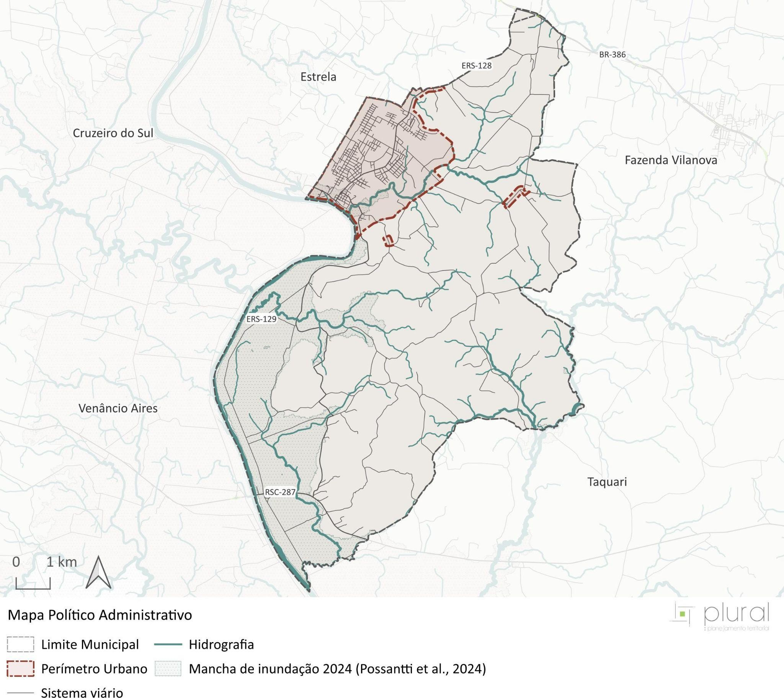

ANEXO 3

MAPA DE CONDICIONANTES AMBIENTAIS - ESCALA MUNICIPAL

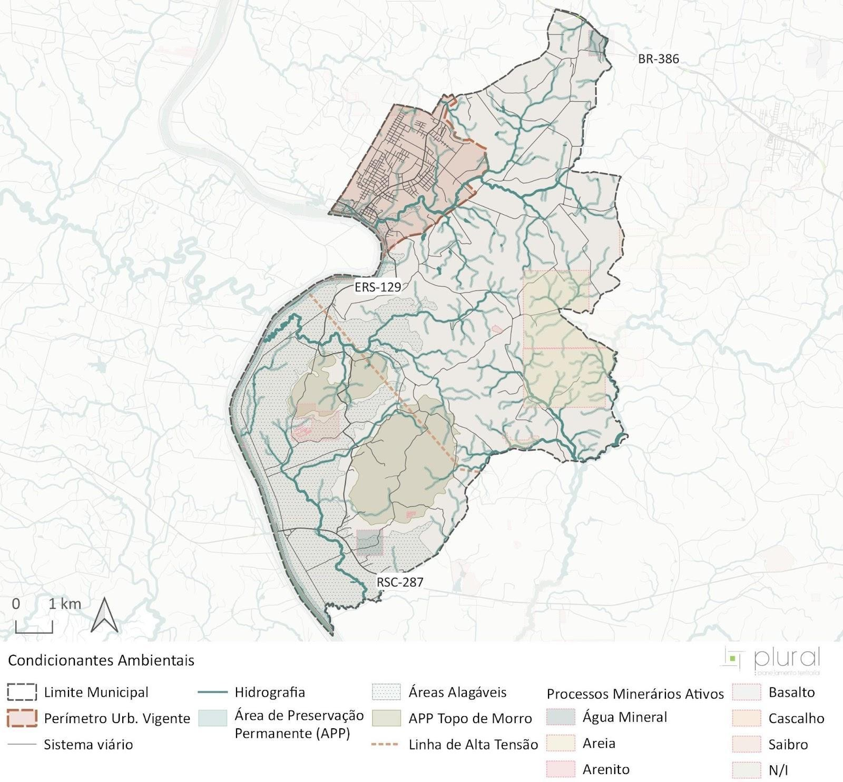

ANEXO 4

MAPA DE CONDICIONANTES AMBIENTAIS - ESCALA URBANA

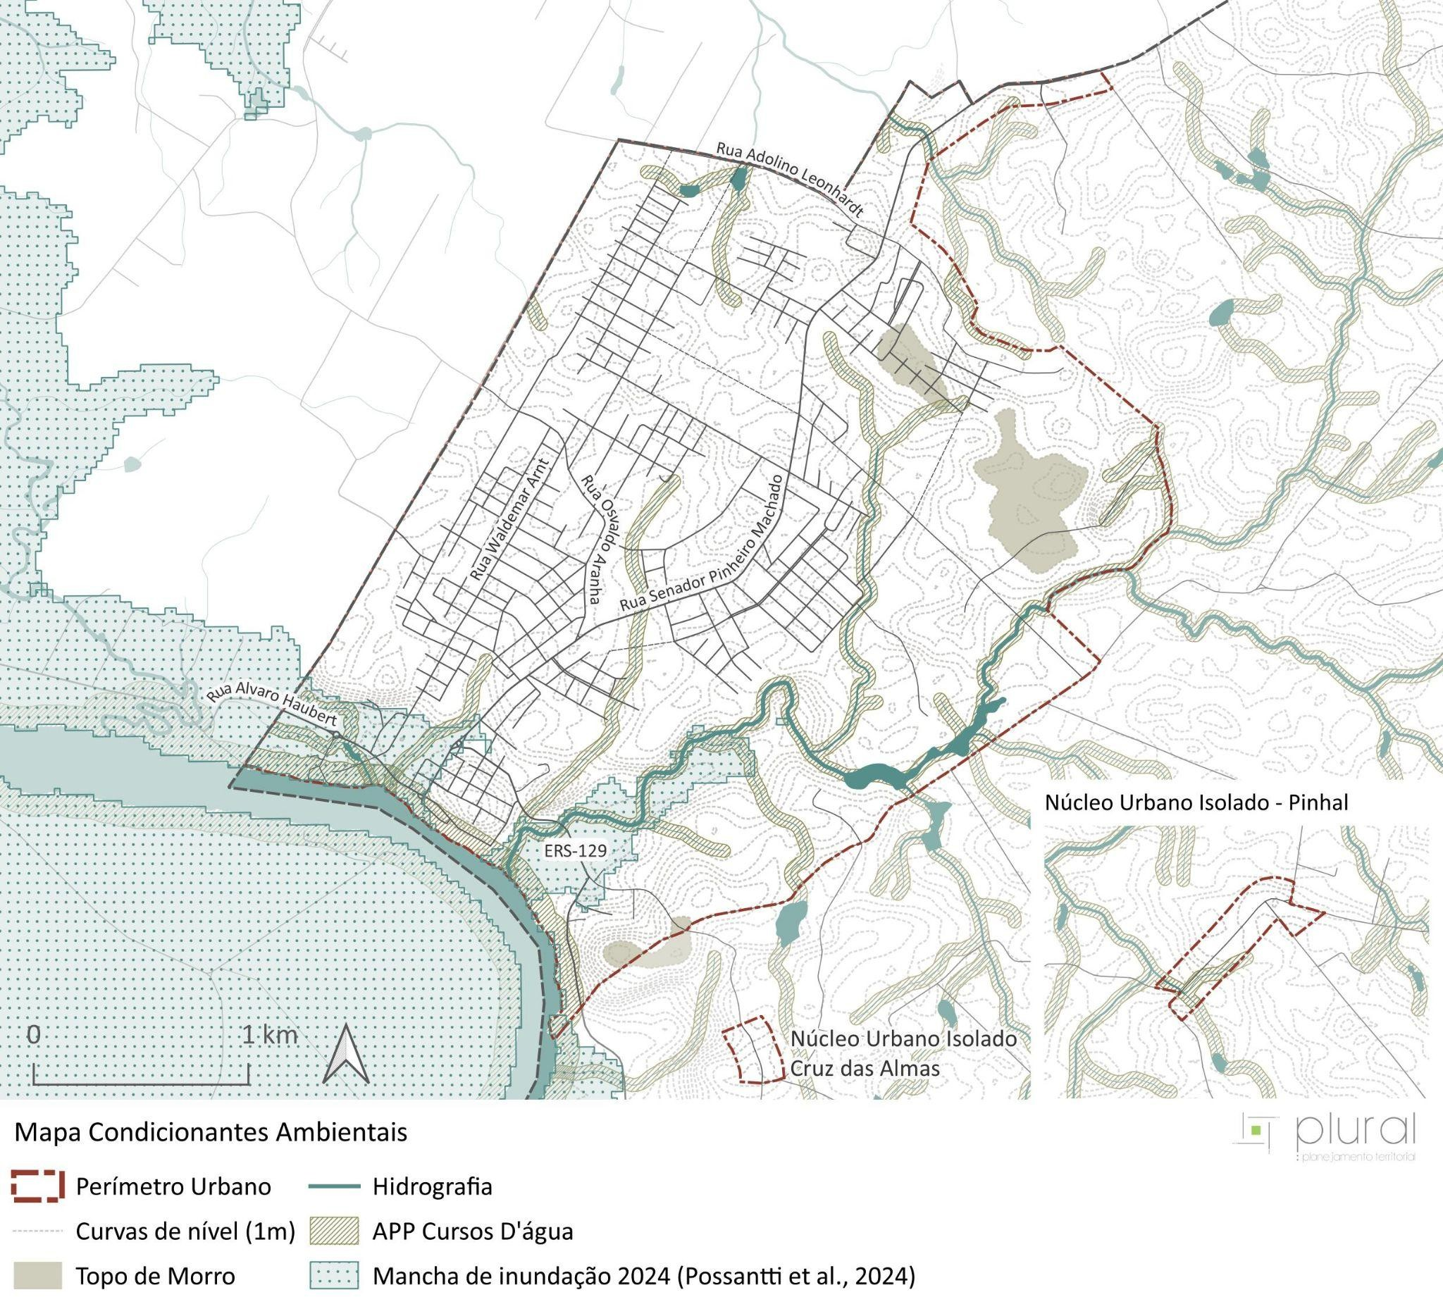

ANEXO 5

MAPA DE BAIRROS

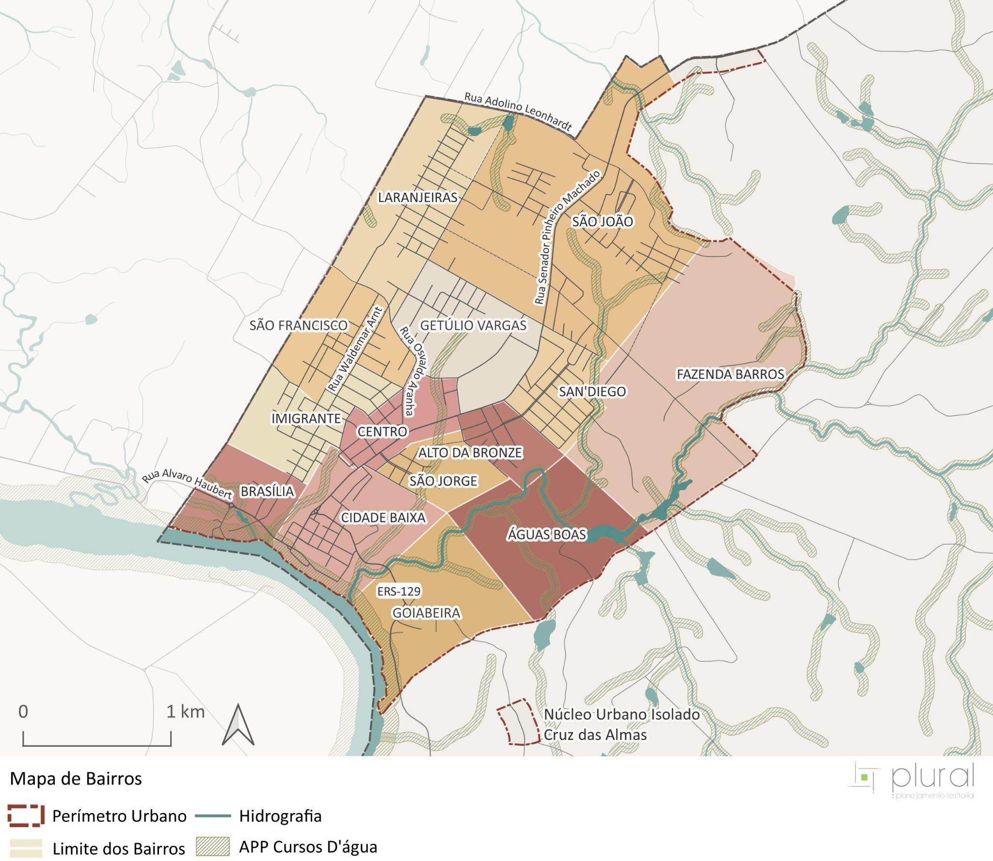

ANEXO 6

MACROZONEAMENTO DE BOM RETIRO DO SUL

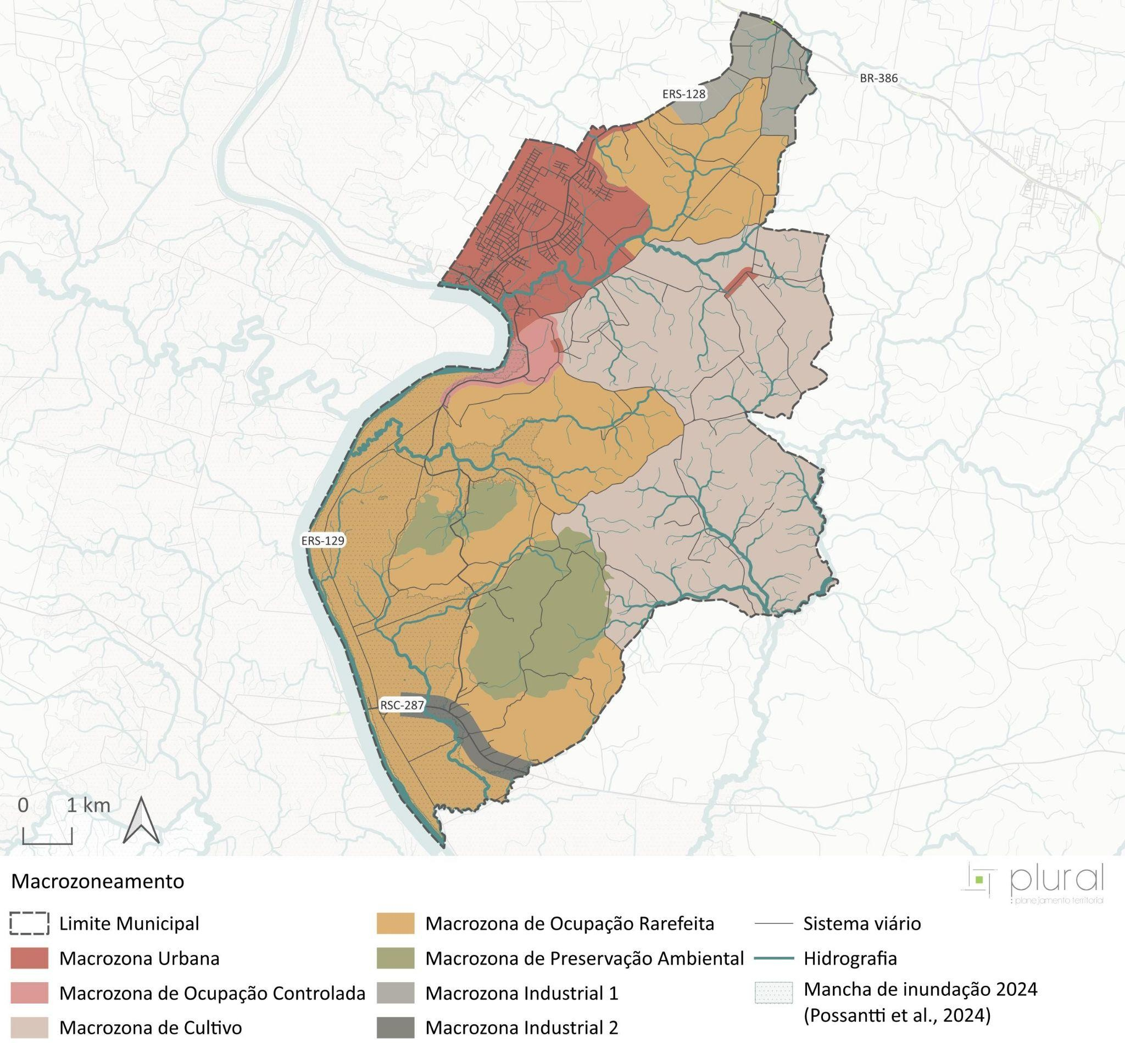

ANEXO 7

POLÍTICAS, PROGRAMAS E PROJETOS DE BOM RETIRO DO SUL

POLÍTICA MUNICIPAL DE PROTEÇÃO AMBIENTAL DE PROTEÇÃO AMBIENTAL
Garantir no município de Bom Retiro do Sul a ocorrência de práticas produtivas e de lazer compatíveis com a preservação e conservação do meio ambiente. A temática da preservação do meio ambiente se torna praticamente obrigatória em todo o mundo, e é um conjunto de medidas que devem ser adotadas por todos, de forma a garantir o futuro do nosso planeta para as novas gerações.
POLÍTICAS | PROGRAMAS | PROJETOS
 |  | Projeto de Preservação e Qualificação da antiga Pedreira - Mirante
Política de Meio Ambiente | Programa de Recuperação e Preservação de Áreas de Preservação Permanente | Projeto de Incentivos para Proprietários Rurais  Projeto de Preservação e Qualificação da Orla e Interface com o rio Taquari
 |  | Projeto de Ecoturismo
Política de Drenagem,  Preservação dos Recursos Hídricos e Recuperação e Conservação da Vegetação Nativa | Programa de Fiscalização Ambiental | Projeto de Mapeamento de Renda de famílias moradoras de APPs  Projeto de Educação Ambiental  Projeto de Fiscalização das ocupações ao longo do Rio Taquari*
 |  | Projeto mapeamento das áreas de risco*
 |  | Plano de gerenciamento e mitigação de impactos decorrentes de enchentes*
* Projetos prioritários

POLÍTICA MUNICIPAL DE HABITAÇÃO
Viabilizar para toda a população de Bom Retiro do Sul o acesso à terra urbanizada e à habitação digna e sustentável.
POLÍTICAS | PROGRAMAS | PROJETOS
Política de Habitação de Interesse Social e Regularização Fundiária | Programa de Regularização Fundiária | Projeto de Regularização das áreas ocupadas
 | Programa de Habitação de Interesse Social | Projeto de Elaboração de Plano Habitacional de Interesse Social  Projeto de Remoção de população em áreas de risco
* Projetos prioritários

POLÍTICA MUNICIPAL DE PARCELAMENTO DO SOLO
Fazer com que a aprovação de projetos de parcelamento do solo em Bom Retiro do Sul seja coerente com as questões ambientais e de oferta de serviços urbanos e infraestrutura.
POLÍTICAS | PROGRAMAS | PROJETOS
 | Programa de Ocupação de Áreas Prioritárias | * Projeto de Prolongamentos Viários
 |  | Projeto de Elaboração de Plano de Preservação e Conservação do Patrimônio Natural e Construído
 | Programa de Recuperação e Preservação do Patrimônio Histórico e Cultural | Projeto de Educação e Divulgação Patrimonial  Projeto de Capacitação de técnicos para orientação de proprietários
 |  | Projeto de Incentivo à Percurso Histórico e Turístico
Política Municipal de Parcelamento do Solo |  | Projeto de Elaboração de Calendário de Eventos para o Município
Política Municipal de Parcelamento do Solo |  | Projeto de Revisão do Plano de Saneamento Ambiental
 |  | Projetos de Alternativas para Abastecimento de Áreas Rurais
 |  | Projeto de promoção de áreas de lazer
 | Programa de Melhoria à Infraestrutura Física | Projeto de promoção de atividades recreativas  Projeto de melhoria da rede de iluminação pública
 |  | Projeto de melhorias nos passeios públicos
 |  | Projeto de Reestruturação da Orla
 |  | Projeto de Qualificação e Manutenção dos Espaços Públicos existentes
* Projetos prioritários

POLÍTICA MUNICIPAL DE PLANEJAMENTO SOCIOECONÔMICO
Promover ações que tratem de articular economicamente o município de Bom Retiro do Sul, incentivando as potencialidades e iniciativas existentes, e promovendo outras ações nas áreas deficientes.
POLÍTICAS | PROGRAMAS | PROJETOS
 |  | Projeto de Incentivo ao Turismo Rural
 |  | Projeto de Incentivos de Preservação
 | Programa de Fortalecimento das Propriedades Rurais | Projeto de Incentivo à Produção Orgânica  Projeto de Economia Solidária
Política de Desenvolvimento do Setor Primário |  | Projeto de Incentivo aos Produtores Locais
Política de Desenvolvimento do Setor Secundário
Política de Desenvolvimento do Setor Secundário |  | Projeto de educação ambiental para proprietários rurais
Política de Desenvolvimento do Setor Terciário | Programa de Promoção do Industriário | Projeto de empreendedorismo para proprietários rurais
Política de Turismo |  | Projeto de Incentivo às Agroindústrias
 | Programa de Promoção Turística | Projeto de Incentivos Fiscais para Investimento em Produtos e Serviços de Base Turística  Projeto de Capacitação de mão-de-obra local
 |  | Projeto de Incentivo à Rotas Turísticas
* Projetos prioritários

POLÍTICA MUNICIPAL DE MOBILIDADE URBANA
Garantir ao município de Bom Retiro do Sul boa acessibilidade do ponto de vista da mobilidade urbana, promovendo sistemas intermodais de transporte e a diversificação de modalidades, buscando sempre as alternativas mais sustentáveis e promovendo a preservação das características socioambientais.
POLÍTICAS | PROGRAMAS | PROJETOS
 |  | Elaboração de Plano de Mobilidade Urbana
 |  | Elaboração de estudos para melhoria da Acessibilidade Rural
 |  | Projeto de Prolongamentos Viários
Política de Mobilidade | Programa de Melhoria da Mobilidade e Transporte | Projeto de Vias alternativas para o tráfego de carga
Política de Desenvolvimento do Sistema Viário |  | Projeto de Acessibilidade a Potencialidades Turísticas  Projeto de Qualificação das rotas Municipais e Intermunicipais de Transporte Público
 | Programa de Promoção de Diferentes Modalidades de Transporte | Projeto de sistema cicloviário para Zona Urbana e Rural, possibilitando também melhorias na relação intermunicipal  Projeto de Elaboração de Plano de Arborização Urbana e Rural
 |  | Projeto de Educação para o Trânsito
* Projetos prioritários

ANEXO 8

PATRIMÔNIO HISTÓRICO E NATURAL DE BOM RETIRO DO SUL



EDIFICAÇÕES DE DOMÍNIO MUNICIPAL
ITEM | DESCRIÇÃO | IMAGEM
1 | Avenida Senador Pinheiro Machado – Igreja IECLB Bom Retiro do Sul  Uso: Institucional  Justificativa: Exemplar de valor arquitetônico e histórico (fundada em 1939), localizado dentro do núcleo formador do município. | 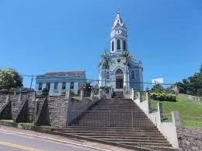
2 | Rua Alberto Pasqualine – Paróquia Sagrada Família  Uso: Institucional  Justificativa: Exemplar de valor arquitetônico e histórico. | 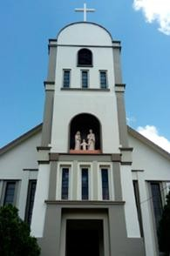
3 | Rua Senador Pinheiro Machado, S/N – Sociedade União Bom Retirense  Uso: Institucional  Justificativa: Exemplar de valor arquitetônico e histórico, localizado dentro do núcleo formador do município. | 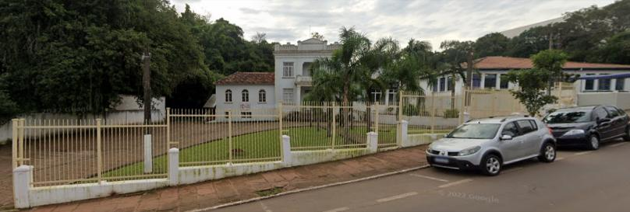
4 | Rua Alberto Pasqualine – Igreja do Morro – Primeira igreja de Bom Retiro do Sul  Uso: Institucional  Justificativa: Exemplar de valor arquitetônico e histórico (fundada em 1929), localizado dentro do núcleo formador do município. | 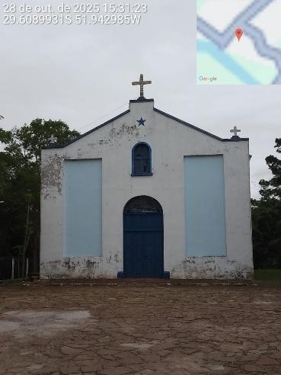

EDIFICAÇÕES DE DOMÍNIO MUNICIPAL
ITEM | DESCRIÇÃO | IMAGEM
5 | Avenida Senador Pinheiro Machado – Casa Azul  Uso: Institucional  Justificativa: Exemplar de valor arquitetônico e histórico, localizado dentro do núcleo formador do município. | 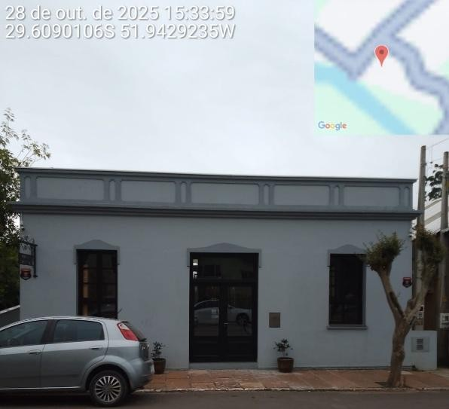

EDIFICAÇÕES PRIVADAS
ITEM | DESCRIÇÃO | IMAGEM
6 | Avenida Senador Pinheiro Machado – Casa Cinza 4  Uso: Privado  Justificativa: Exemplar de valor arquitetônico e histórico, localizado dentro do núcleo formador do município. | 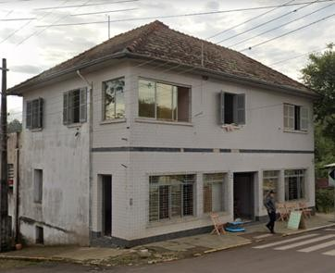
7 | Rua Senador Pinheiro Machado –  Casa Cinza 2 Uso: Privado  Justificativa: Exemplar de valor arquitetônico e histórico, localizado dentro do núcleo formador do município. | 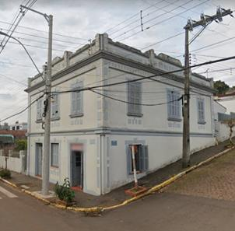

EDIFICAÇÕES PRIVADAS
ITEM | DESCRIÇÃO | IMAGEM
8 | Avenida Senador Pinheiro Machado – Casa Cinza 3  Uso: Privado  Justificativa: Exemplar de valor arquitetônico e histórico, localizado dentro do núcleo formador do município. | 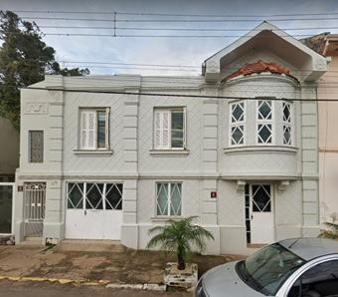
9 | Avenida Senador Pinheiro Machado – Casa Bege e Laranja  Uso: Privado  Justificativa: Exemplar de valor arquitetônico e histórico, localizado dentro do núcleo formador do município. | 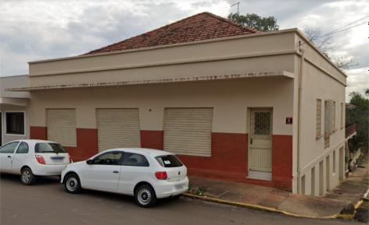
10 | Avenida Senador Pinheiro Machado - Casa Vermelha e Verde  Uso: Privado  Justificativa: Exemplar de valor arquitetônico e histórico, localizado dentro do núcleo formador do município. | 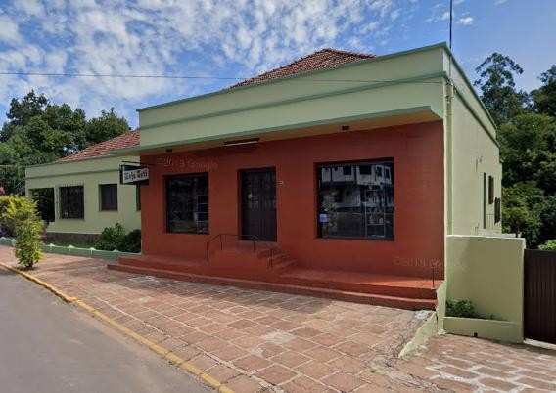
11 | Avenida Senador Pinheiro Machado – Casa Terracota  Uso: Privado  Justificativa: Exemplar de valor arquitetônico e histórico, localizado dentro do núcleo formador do município. | 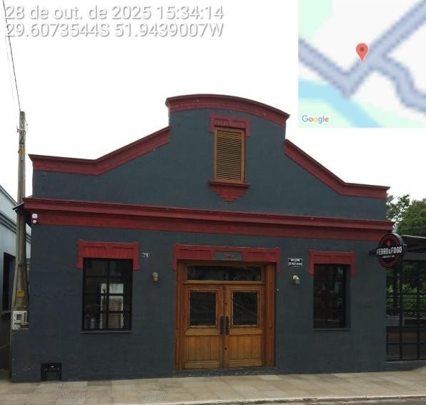

EDIFICAÇÕES PRIVADAS
ITEM | DESCRIÇÃO | IMAGEM
12 | Avenida Senador Pinheiro Machado – Casa dos Lambrequins  Uso: Privado  Justificativa: Exemplar de valor arquitetônico e histórico, localizado dentro do núcleo formador  do município. | 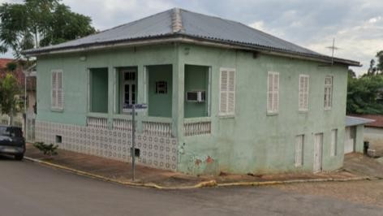
13 | Rua Senador Pinheiro Machado –  Casa Cinza 1 Uso: Privado  Justificativa: Exemplar de valor arquitetônico e histórico, localizado dentro do núcleo formador do município. | 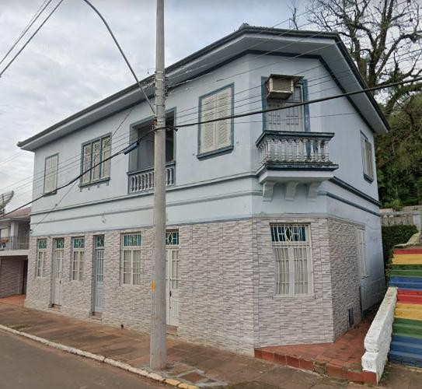
14 | Avenida Senador Pinheiro Machado – Casa Branca  Uso: Privado  Justificativa: Exemplar de valor arquitetônico e histórico, localizado dentro do núcleo formador  do município. | 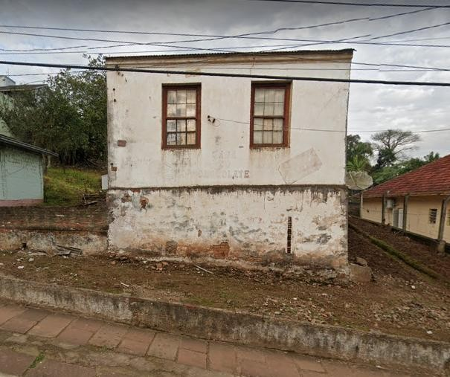
15 | Avenida Senador Pinheiro Machado – Casa Bege  Uso: Privado  Justificativa: Exemplar de valor arquitetônico e histórico, localizado dentro do núcleo formador  do município. | 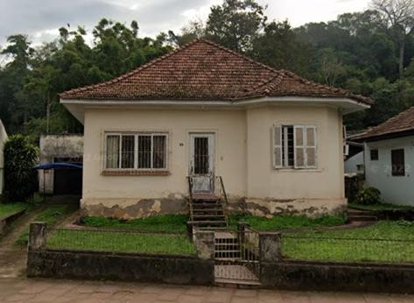

EDIFICAÇÕES PRIVADAS
ITEM | DESCRIÇÃO | IMAGEM
16 | Rua Senador Pinheiro Machado –  Casa Amarela Uso: Privado  Justificativa: Exemplar de valor arquitetônico e histórico, localizado dentro do núcleo formador do município. | 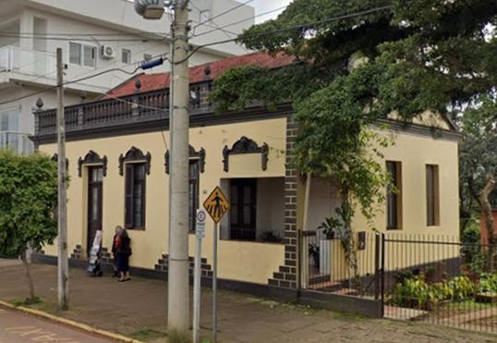
17 | Avenida Senador Pinheiro Machado – A Casa Rosada  Uso: Privado  Justificativa: Exemplar de valor arquitetônico e histórico, localizado dentro do núcleo formador  do município. | 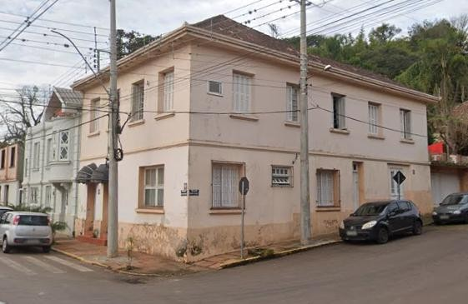
18 | RS 129 – Ruínas da Senzala da Fazenda Pedreira  Uso: Ruínas  Justificativa: Exemplar de valor arquitetônico e histórico, localizado dentro do núcleo formador do município. | 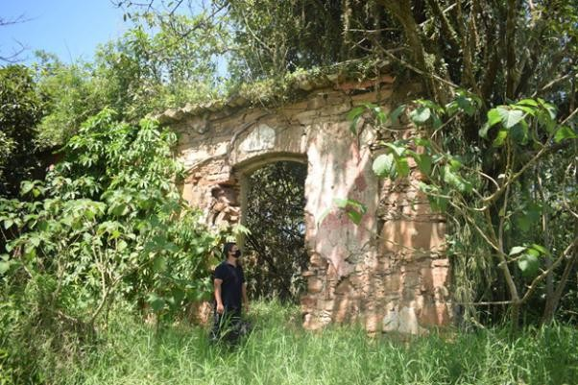
19 | Avenida Senador Pinheiro Machado – Casa Negra  Uso: Privado  Justificativa: Exemplar de valor arquitetônico e histórico, localizado dentro do núcleo formador  do município. | 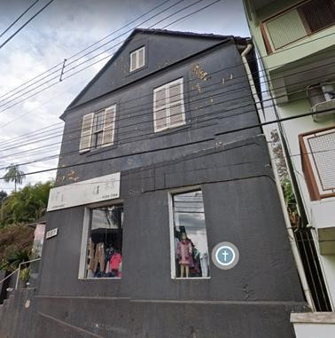

ESPAÇOS PÚBLICOS
ITEM | DESCRIÇÃO | IMAGEM
20 | Orla do Rio Taquari - Antigo Porto de Bom Retiro do Sul  Justificativa: Exemplar de valor natural, de grande relevância na fundação da cidade. | 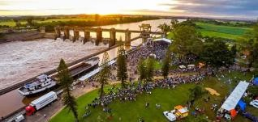

ANEXO 9

MAPA DE ZONEAMENTO DE BOM RETIRO DO SUL

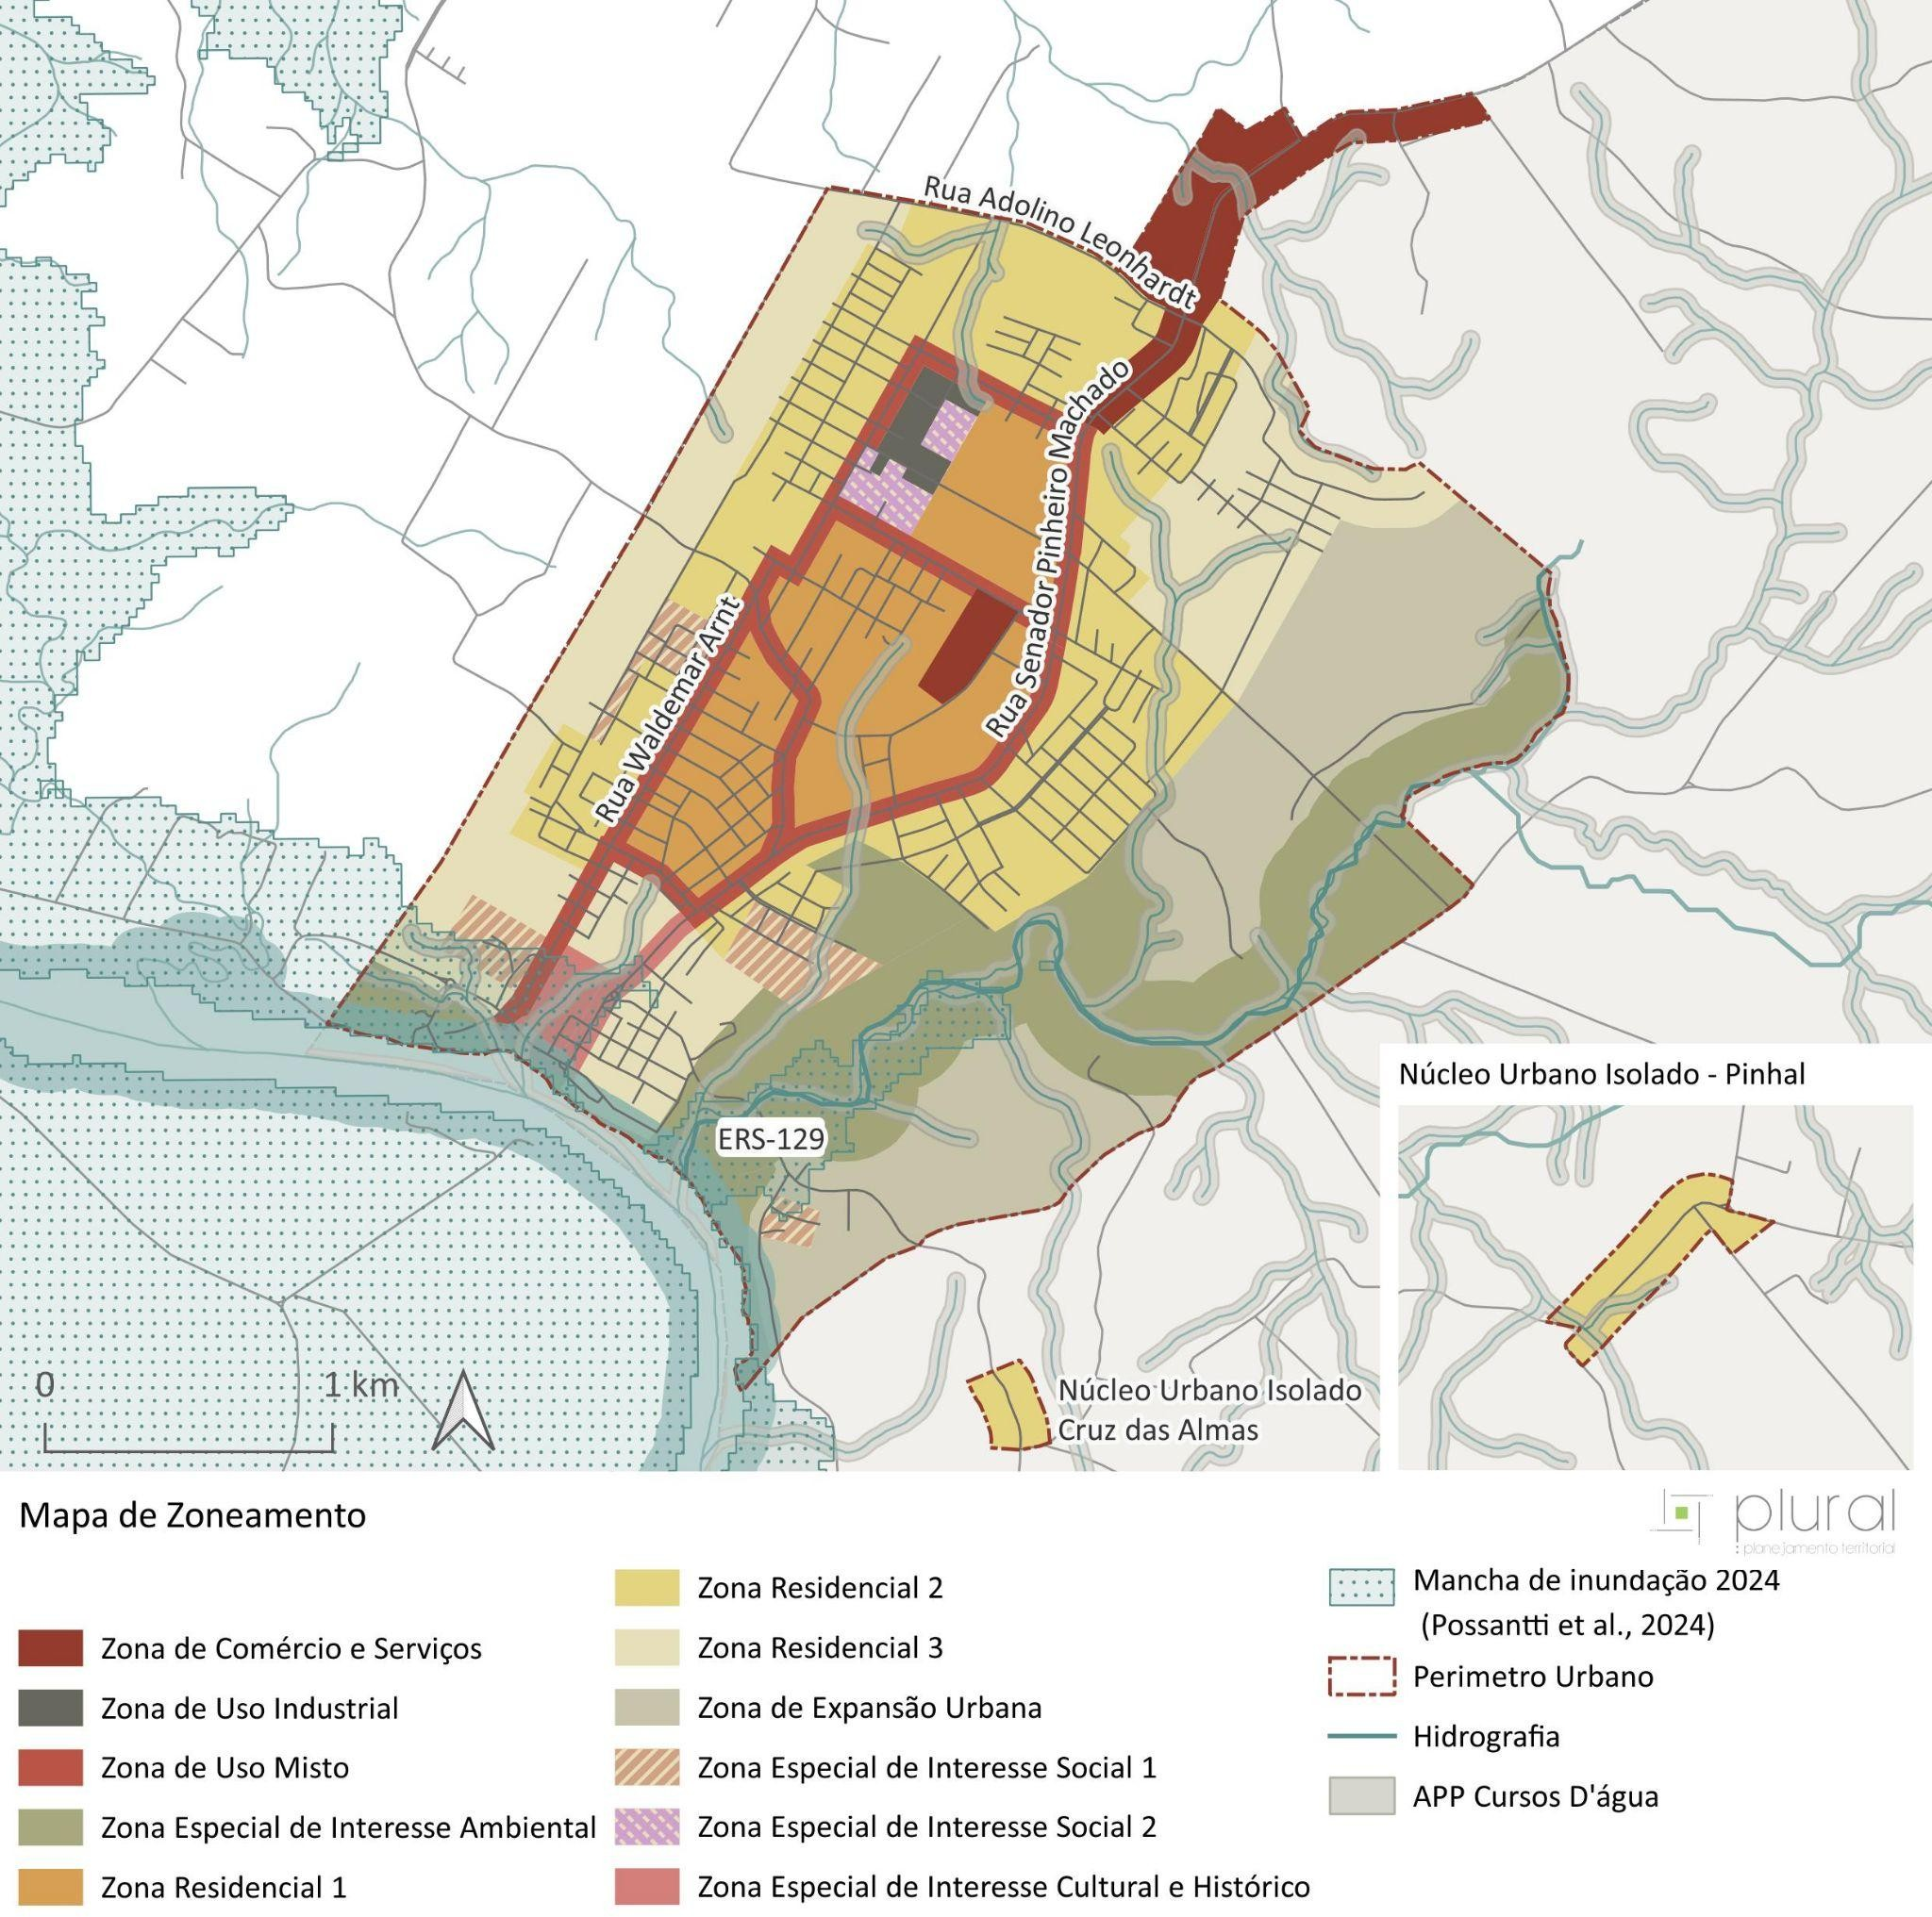

ANEXO 10

MAPA DE ZONAS ESPECIAIS DE BOM RETIRO DO SUL

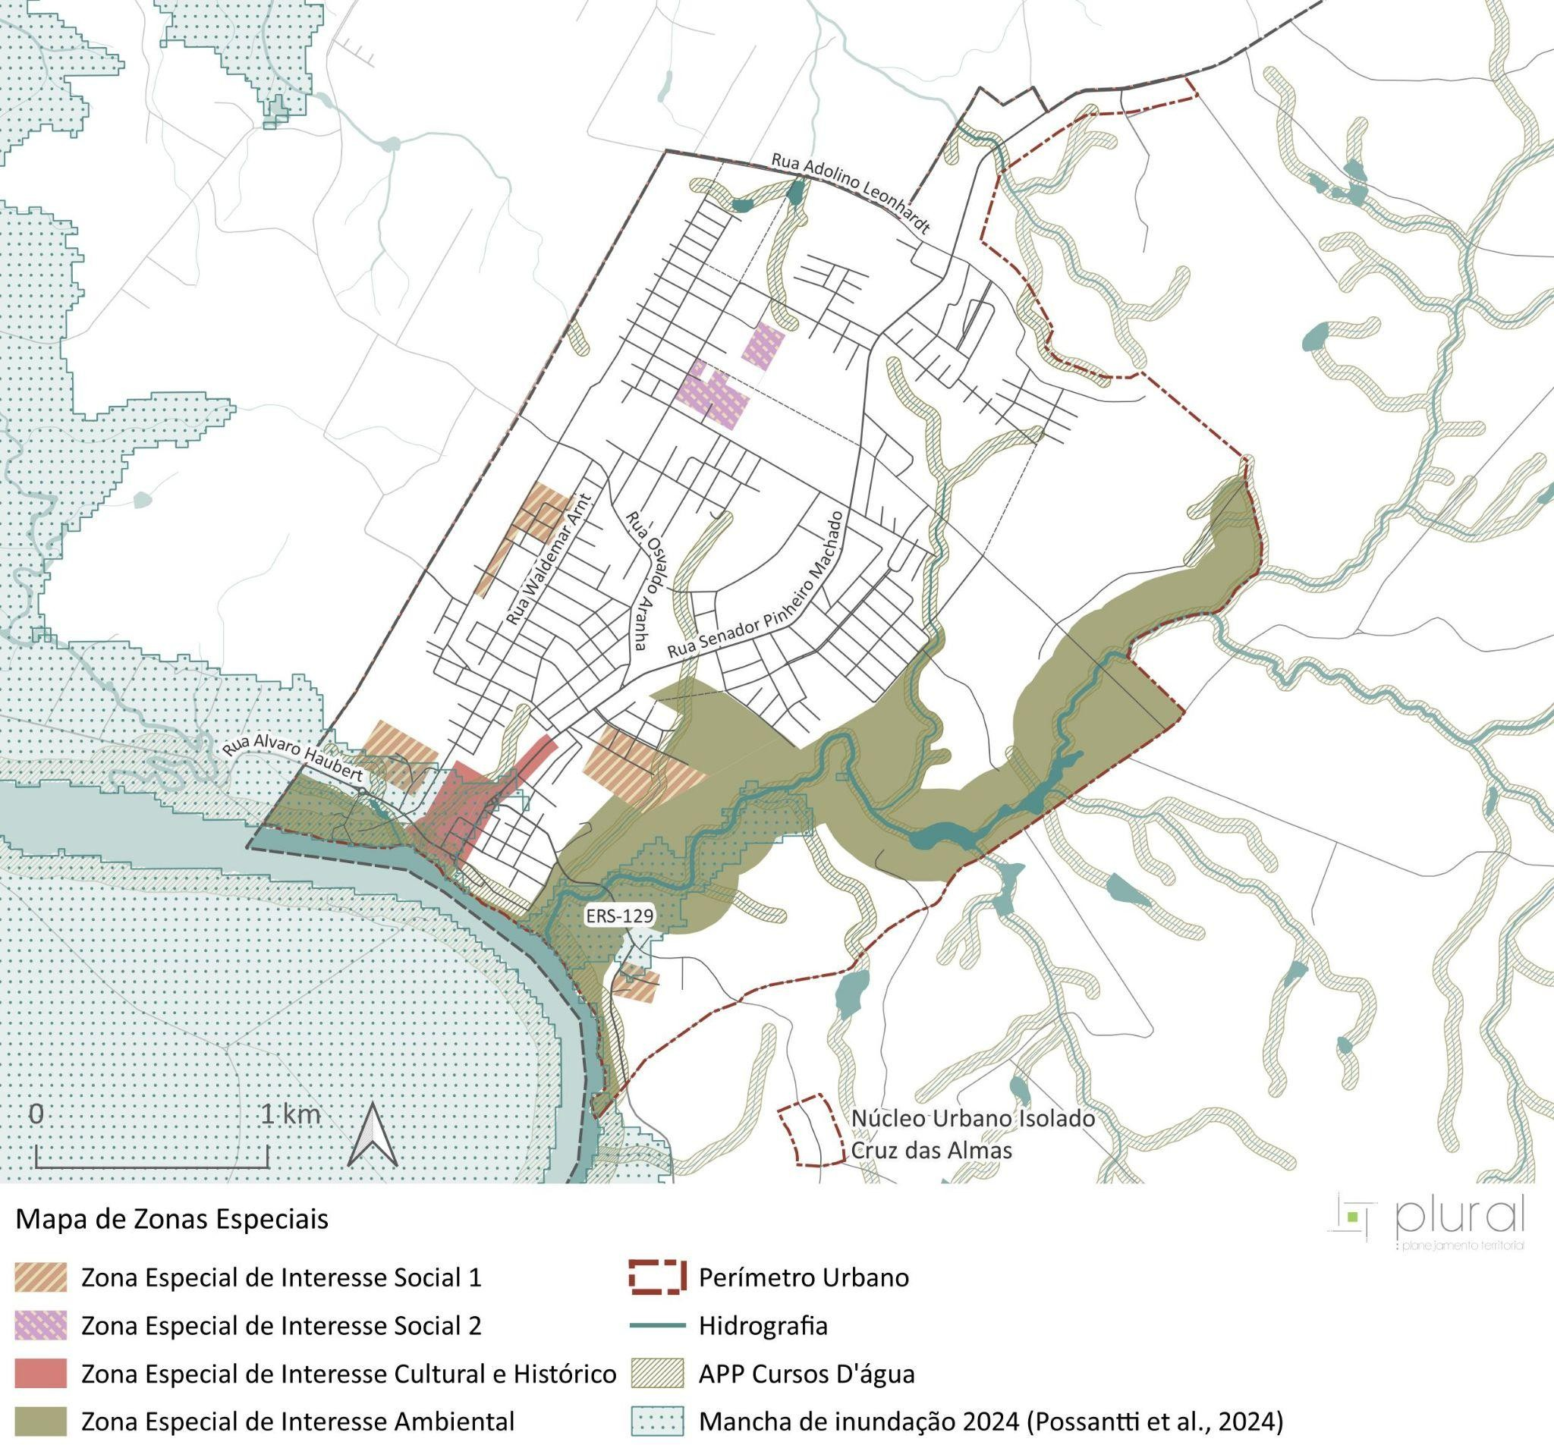

ANEXO 11

REGIME URBANÍSTICO DE BOM RETIRO DO SUL



ZONA | IA | TO | TP | H | ATIVIDADES NÃO PERMITIDA  S | QUADRA MÁXIMA | RECUO FRONTAL | FRENTE MÍNIMA | ÁREA MÍNIMA | ÁREA MÁXIMA CONDOMÍNIO
ZONA | IA | (%) | (%) | (m) | ATIVIDADES NÃO PERMITIDA  S | (m) | (m) | (m) | (m²) | ÁREA MÁXIMA CONDOMÍNIO
Zona de Comércio  e Serviço de Grande Porte | 3 | 80% | 10% | 15 | [1] [3] [4] | 400 | conf. DAER | 12 | 600 | _
Zona Mista | 3* | 80% | 10% | 24 | [1] | 200 | 2,0m se o térreo for comércio ou serviço ou 5m p/ vaga de veículo e 4m se  residencial | 12 | 360 | 5ha
Zona Residencial 1 | 2* | 80% | 10% | 24 | [1] | 200 | 4m | 12 | 360 | 5ha
Zona Residencial 2 | 1,5 | 70% | 10% | 12 | [1] [2] | 200 | 4m | 12 | 360 | 5ha
Zona Residencial 3 | 1 | 60% | 10% | 6 | [1] [2] | 200 | 4m | 12 | 300 | 5ha
Zona Especial de  Interesse Social 1 | 1 | 80% | 10% | 6 | [1] [2] | 200 | 4m | 10 | 250 | _
Zona Especial de  Interesse Social 2 | 1 | 80% | 10% | 6 | [1] [2] | 200 | 4m | 10 | 250 | 3ha
Zona Especial de  Interesse Ambiental | 1 | 40% | 50% | 6 | [1] [2] [5] | 400 | 6m | 20 | 600 | _
Zona Especial de Interesse Cultural e  Histórico | 1 | 80% | 10% | 9 | [1] [2] [3]  [5] | 200 | isento | 12 | 360 | _
Zona de Expansão  Urbana | 0,5 | 50% | 25% | 6 | [1] [3] | 400 | 6m | 20 | 800 | 5ha
Zona Industrial | 1 | 80% | 10% | 12 | [3] [4] | 400 | 6m | 20 | 600 | 5ha
Observações:
- Atividade industrial – Usos Industrial 2 e 3, e Uso Industrial 1 de grande porte – superior a 5000m2
- Atividade comércio e serviço de grande porte
- Atividade residencial multifamiliar
- Atividade residencial
- Loteamentos e desmembramentos
*Possibilidade de aumentar 1,0 no valor do IA permitido mediante utilização da Outorga Onerosa do Direito de Construir ou da Transferência do
Direito de Construir.

MACROZONA | ATIVIDADES NÃO PERMITIDAS | Módulo Mínimo
Macrozona de Preservação Ambiental | [1] | Não permitido parcelamento
Macrozona de Preservação Ambiental | [2] | Não permitido parcelamento
Macrozona de Preservação Ambiental | [3] | Não permitido parcelamento
Macrozona de Preservação Ambiental | [6] | Não permitido parcelamento
Macrozona de Preservação Ambiental | [7] | Não permitido parcelamento
Macrozona de Cultivo | [1] | 18ha
Macrozona de Cultivo | [6] | 18ha
Macrozona de Cultivo | [7] | 18ha
Macrozona de Ocupação Rarefeita | [1] | 18ha
Macrozona de Ocupação Rarefeita | [6] | 18ha
Macrozona de Ocupação Rarefeita | [7] | 18ha
Macrozona de Ocupação Controlada | [1] | 2ha
Macrozona de Ocupação Controlada | [6] | 2ha
Macrozona de Ocupação Controlada | [7] | 2ha
Macrozona Industrial I | [3] | 2ha
Macrozona Industrial I | [4] | 2ha
Macrozona Industrial II | [3] | 2ha
Macrozona Industrial II | [4] | 2ha
Observações:
- Atividade industrial
- Atividade comércio e serviço de grande porte
- Atividade residencial multifamiliar de qualquer natureza
- Atividade residencial
- Necessário EIV - raio de abrangência equipamentos, fechamentos, percentual de áreas públicas.
- Loteamentos e desmembramentos
- Supressão vegetal ou movimentação de terra

ANEXO 11-A

DESCRIÇÃO DAS MACROZONAS E ZONAS DE BOM RETIRO DO SUL

MACROZONEAMENTO

MACROZONA URBANA: trata-se da área dentro dos limites do perímetro urbano do município. Nessa zona há a presença de regimes urbanísticos definidos no Plano Diretor Municipal, definidas a partir do zoneamento urbano, e que entram em vigência para ordenar o crescimento urbano. Atenta-se também para o planejamento de crescimento urbano, desestimulando a produção de atividades primárias dentro desta zona, ainda que atendidas as demais indicações do Regime Urbanístico.
MACROZONA DE CULTIVO: trata-se da zona de cultivos do município. Atualmente a área já possui estas características que, pela perspectiva desta proposta de Plano Diretor, não só devem ser mantidas, como estimuladas. A produção primária é uma característica do município e de grande importância para a sua economia, agregando valor econômico à população e às características socioculturais.
MACROZONA DE OCUPAÇÃO RAREFEITA: A área estabelecida para esta macrozona atualmente apresenta ocupação de comunidades rurais de baixa densidade e áreas com fragilidade ambiental, sendo necessário, portanto, um controle de sua expansão para que não acarrete danos ambientais irreversíveis e prejuízos ao crescimento ordenado da cidade, o que resulta em prejuízos e custos de infraestrutura e prestação de serviços, além de problemas socioambientais. A diversidade ambiental e visuais identificadas nesta macrozona também representam um potencial turístico que pode ser explorado de forma sustentável. Deve-se atentar especialmente para a preservação da paisagem do entorno das estradas RS-128 e RS-129, bem como para as restrições de ocupação em áreas situadas em cotas de inundação.
MACROZONA DE OCUPAÇÃO CONTROLADA: A área estabelecida para esta macrozona corresponde à área que faz limite com o perímetro urbano da sede do Município, onde observa-se a presença de núcleos urbanos em consolidação em torno da RS-129 e da Estrada Cruz das Almas. Nesta macrozona a ocupação urbana deve ser controlada, considerando a dotação de serviços e infraestrutura urbana, as áreas sujeitas a inundações mapeadas pela Prefeitura e o impacto ambiental da urbanização no local. A diversidade ambiental e visuais identificadas

nesta macrozona também representam um potencial turístico que pode ser explorado de forma sustentável.
MACROZONA DE PRESERVAÇÃO AMBIENTAL: Esta zona foi demarcada por áreas que possuem restrição de ocupação em função das características ambientais, que configuram áreas de preservação permanente de topo de morro.
MACROZONA INDUSTRIAL 1: Esta zona é caracterizada por ser uma porção do território municipal onde já estão instaladas novas indústrias e atividades correlatas, com os seguintes objetivos:
- - orientar os investimentos para estimular o desenvolvimento da atividade Industrial, de forma harmônica com as outras atividades exercidas no município;
- - minimizar os impactos derivados da atividade industrial;

- – aproveitar a oferta de infraestrutura existente voltada à atividade industrial.
Com relação à sua ocupação, deve-se atentar especialmente para a preservação da paisagem do entorno da estrada RS-128.

MACROZONA INDUSTRIAL 2: Esta zona é caracterizada por ser uma porção do território municipal destinada à instalação de indústrias e atividades correlatas, onde deve-se buscar os seguintes objetivos:
- - orientar os investimentos para estimular o desenvolvimento da atividade Industrial, de forma harmônica com as outras atividades exercidas no município;
- - minimizar os impactos derivados da atividade industrial;

- – aproveitar a oferta de infraestrutura existente voltada à atividade industrial.

ZONEAMENTO

Zona de Comércio e Serviços de Grande Porte: refere-se a uma área dedicada ao estabelecimento de empresas, lojas e instalações de serviços em larga

escala, situada no norte do perímetro urbano do município e em um núcleo na área central.
Zona Industrial: deve ser a área de ocupação mais controlada do município. Trata-se de local destinado para atividade de alto impacto, tanto ambiental como em seu entorno. Assim, a área especialmente destinada às indústrias existentes, situado em local de boa acessibilidade.
Deve-se atentar para a necessidade de evitar uma pulverização de indústrias pela zona urbana, de modo que as indústrias existentes devem ter sua expansão controlada pelo poder público e que as novas indústrias se instalem nas Macrozonas Industriais. Esta concentração é benéfica tanto pelo viés da ambiência urbana quanto pela mobilidade.
Zona Mista: situa-se em algumas das mais importantes vias do município, em áreas mais consolidadas e com maior número de comércio. Trata-se de uma área com vocação para o comércio e serviços, onde já existem edificações com caráter residencial, portanto classificada como mista, uma vez que diferentes atividades são permitidas.
Zona Residencial 1: corresponde a uma área atualmente com ocupação intermediária com predomínio de edificações com uso residencial, mas também contando com pontos isolados de comércios de pequeno porte, além de vazios urbanos.
Zona Residencial 2: corresponde à área com ocupação baixa a média, incluindo alguns vazios urbanos, dependendo da localização, e com vocação residencial. Para esta área, além do uso residencial, admite-se comércio de pequeno impacto, visando a sustentabilidade na dinâmica de bairro. Assim, trata-se de localidade de ocupação estratégica e de estímulo à ocupação unifamiliar, tendo em vista que outras áreas próximas estão mais propícias à densificação.
A região ZR 02 se difere da ZR 01 pelos usos não permitidos, pelos instrumentos aplicados, e pelos índices propostos.
Zona Residencial 3: corresponde a uma área mais afastada do centro urbano, onde pode-se viabilizar a ocupação para uso residencial. Ela se difere da

ZR02 por ser uma área ainda não ocupada e por pequenas diferenças de regime urbanístico.
Zona Especial de Interesse Social: as Zonas Especiais de Interesse Social são áreas que devem ser previstas melhorias ou a incorporação de infraestrutura e urbanidade e, para usos futuros, são destinadas prioritariamente à população de baixa renda. Para tal, está previsto tanto no Código de Obras quanto no Regime Urbanístico indicadores diferenciados e compatíveis com a finalidade.
A ZEIS 1 se trata de área já ocupada por ocupação desta tipologia, sendo áreas em que a urbanização está incompleta, devendo ser priorizadas. Neste sentido, a ZEIS 1 trata-se de uma área que cabe ao município o atendimento diferenciado no sentido de melhorias de infraestrutura e prestação de serviços para estas comunidades.
A demarcação como ZEIS condiciona determinados processos legais no sentido da regularização fundiária. No entanto, não são todas as áreas ocupadas irregularmente ou com deficiências urbanísticas que necessitam ser demarcadas como ZEIS, devendo ser consideradas apenas áreas passíveis de urbanização e com relação comunitária, ou seja, com um número considerável de famílias. Sempre que possível, indica-se a regularização fundiária no próprio local do assentamento original, visando a manutenção das relações sociais.
Já a ZEIS 2 representa uma área passível de ocupação por essa tipologia, podendo ser produzidas unidades habitacionais de interesse social neste local.
Zona Especial de Interesse Cultural e Histórico: a Zona Especial de Interesse Cultural e Histórico se caracteriza por ser uma porção do território que por suas características paisagísticas e culturais deve ter tratamento diferenciado em relação aos padrões gerais adotados para a cidade, em relação ao uso e ocupação do solo. Correspondem aos espaços abertos e conjuntos construídos, podendo ou não envolver bens tombados, inventariados ou relevantes, nos quais os projetos novos devem adequar-se de forma a preservar a ambiência, a visibilidade e os valores culturais.

Zona Especial de Interesse Ambiental: são as áreas de maior importância para a preservação do meio ambiente. Neste sentido, trata-se de uma área de maior restrição de ocupação, principalmente devido à presença da Sanga Águas Boas.
As áreas assim demarcadas não devem ser ocupadas ou quando passíveis de ocupação devem seguir os índices construtivos mais baixos, estipulados pelo Regime Urbanístico. Nestes locais ainda devem ser contempladas por parte do poder público, campanhas de educação e conscientização de valorização do ambiente natural.
Zona de Expansão Urbana: é uma área passível de urbanização de baixo impacto, sendo caracterizada atualmente por ocupação e densidade baixa ou esparsa. Está localizada em uma área mais afastada do centro da cidade, com características principalmente rurais, embora constatada a existência de pequenos loteamentos.
A fim de garantir uma evolução urbana contínua e com densidade controlada, sem tantos vazios urbanos, o que gera uma otimização da infraestrutura e da prestação de serviços, indica-se baixos índices de construção no regime urbanístico. Neste sentido, o principal aspecto a ser evitado é a incorporação de loteamentos de alta densidade e de grandes equipamentos, que funcionam como indutores na expansão urbana a médio e longo prazo.

Observações:

- O Regime Urbanístico será́ aplicado em função do logradouro público definidor do regime, para uma profundidade em relação à via pública de até́ 60,00m (sessenta metros) medida paralelamente ao alinhamento da via pública, considerado como o eixo teórico do quarteirão, contados do alinhamento definitivo da via. Sendo assim, caso haja área non aedificandi ou faixa de domínio de quaisquer naturezas, elas definem o alinhamento, e a medida de 60,00m será contabilizada a partir destes.
- O regime urbanístico não alcançará os terrenos situados nas vias perpendiculares contiguas.
- A critério da Prefeitura Municipal de Bom Retiro do Sul (por meio da secretaria competente), as profundidades estabelecidas poderão ser aumentadas desde

que devidamente justificadas, com vistas a compatibilização com os limites dos imóveis, o eixo do quarteirão existente ou para viabilizar a implantação de equipamentos urbanos.
- A aplicação do regime urbanístico atenderá, em terreno composto por diversas matrículas, o porte máximo da atividade e será́ aplicado sobre o terreno resultante do somatório das matrículas; em edificação constituída por mais de uma economia não residencial, o porte máximo da atividade será́ aplicado sobre o somatório das áreas das economias não residenciais existentes da edificação.
- A aplicação do regime urbanístico atenderá, em terreno localizado por diversas zonas, a prevalescência da zona que apresentar maiores parâmetros de regime urbanístico.

ANEXO 11-B

DESCRIÇÃO DAS ATIVIDADES DE BOM RETIRO DO SUL

DESCRIÇÃO DAS ATIVIDADES

USO RESIDENCIAL
Edificações destinadas à habitação permanente ou transitória, classificadas em:
- Residencial Unifamiliar: Edificação destinada à moradia de uma só família;
- Residencial Coletivo: Edificações destinadas a servir de moradia a mais de uma família, contendo duas ou mais unidades autônomas;
- Residencial de Uso Institucional: Edificação destinada à assistência social, abrigando estudantes, crianças, idosos e necessitados, tais como albergues, alojamentos estudantis, casa do estudante, asilos, conventos, seminários, internatos e orfanatos.
- Residencial Transitório: Edificação com unidades habitacionais destinadas ao uso transitório, onde se recebem hóspedes mediante remuneração, subclassificadas em:
  - Habitação Transitória 1: Hotel, apart-hotel, pousada, hotel fazenda e pensão;
  - Habitação Transitória 2: Motel;

USOS COMUNITÁRIOS
Espaços, estabelecimentos ou instalações destinadas a serviços de educação, lazer, cultura, saúde, assistência sociais e cultos religiosos, classificados em:
- Uso Comunitário 1: atividades de atendimento direto e funcional ao uso residencial, como ambulatórios, postos de saúde, estabelecimentos de assistência social, berçários, creches, hotéis para bebês, bibliotecas, estabelecimentos de educação infantil (ensino maternal, pré-escola, jardim de infância) e estabelecimentos de educação especial.
- Uso Comunitário 2: atividades que impliquem em concentração de pessoas ou veículos, níveis altos de ruídos e padrões viários especiais, tais como: Estabelecimentos de ensino fundamental e ensino médio; hospital, maternidade, pronto-socorro, sanatório, casas de recuperação, casas de repouso, auditório, boliche, cancha de bocha, cancha de futebol, centro de recreação, centro de convenções, centro de exposições, cinema, colônias de férias, museu, piscina pública, ringue de patinação, sede cultural, sede esportiva, sede recreativa, sociedade cultural e teatro, casas de culto e templos religiosos.
- Uso Comunitário 3: atividades de grande porte, que impliquem em concentração de pessoas ou veículos, não compatíveis diretamente ao uso residencial e sujeitas a controle específico, tais como:
- Autódromo, kartódromo, centro de equitação, hipódromo, circo, parque de diversão, estádio, casa de espetáculo artístico, pista de treinamento e rodeio, campus universitário e estabelecimento de ensino superior.

USO COMERCIAL E DE SERVIÇO

Comércio e Serviço Vicinal Comércio Vicinal
Atividades com relação de troca visando o lucro e estabelecendo a circulação de mercadorias, de pequeno porte, classificadas em:

- Atividade comercial, disseminada no interior das zonas, de utilização imediata e cotidiana, tais como: açougues, casa de armarinhos, casas lotéricas, drogarias, ervanários, farmácias, floriculturas, mercearias, locais de venda de hortifrutigranjeiros, papelarias, revistarias, panificadoras, bares, cafeterias, cantinas, casas de chá, confeitarias, comércio de refeições embaladas, lanchonetes, leiterias, livrarias, pastelarias, postos de venda de gás liquefeito, relojoarias, sorveterias, e congêneres.

Serviço Vicinal
Atividades nas quais fica caracterizado o préstimo de mão-de-obra ou assistência de ordem intelectual ou espiritual, de pequeno porte, classificadas em:
- Atividade profissional e serviço pessoal, não incômodo ao uso residencial, tais como: escritórios de profissionais autônomos, prestação de serviços de datilografia, digitação, manicure e montagem de bijuterias, agências de serviços postais, jogos (bilhar, snooker, pebolim, jogos eletrônicos), consultórios, escritórios de comércio varejista, instituto de beleza, salão de beleza, e congêneres.

Comércio e Serviço de Bairro
Atividade comercial e de prestação de serviços, destinada ao atendimento de um bairro ou zona, de médio porte, tais como: restaurantes, roticerias, choparias, churrascarias, petiscarias, pizzaria, comércio de material de construção, comércio de veículos e acessórios, joalherias, academias, agências bancárias, borracharias, escritórios administrativos, estabelecimentos de ensino de cursos livres, laboratórios de análises clínicas, radiológicos, fotográficos, lavanderia, oficina mecânica de veículos e estacionamento comercial, e congêneres.

Comércio e Serviço de Grande Porte 1
Atividade comercial e de prestação de serviços, com abrangência maior que o comércio de bairro, de médio porte, tais como: centros comerciais, lojas de departamentos, super e hipermercados, buffet com salão de festas, clínicas, edifícios de escritórios, entidades financeiras, escritório de comércio atacadista, imobiliárias, sede de empresas, serv-car, lava car, serviços públicos, e congêneres.

Comércio e Serviço de Grande Porte 2
Atividade comercial ou de prestação de serviços destinadas a atender a população em geral, de grande porte, que por sua natureza, exijam confinamento em área própria, tais como: estabelecimentos de comércio atacadista, comércio varejista de grandes equipamentos, agenciamento de cargas, canil, marmorarias, depósitos, armazéns gerais, entrepostos, cooperativas, silos, grandes oficinas, grandes oficinas de lataria e pintura, hospital veterinário, hotel para animais, impressoras, editoras, serviços de coleta de lixo, transportadoras, e congêneres.

Comércio e Serviço de Grande Porte 3
Atividade peculiar que por sua natureza possam trazer transtorno ou conflito em sua à vizinhança sendo, portanto, sujeito a estudo sobre a sua viabilidade, de grande porte, tais como: comércio

varejista de combustíveis, comércio varejista de derivados de petróleo, postos de combustíveis, serviços de bombas de combustível para abastecimento de veículos de empresas, capela mortuária, cemitério, ossário.

USO INDUSTRIAL
Atividades que resultam na produção de bens a partir da transformação de insumos, classificadas em:
- Uso Industrial 1: atividade industrial compatível ao uso residencial, não incômoda ao entorno no que diz respeito aos níveis de ruído, de vibração e de poluição ambiental, tais como:
  - Confecção de Cortinas
  - Fabricação e Restauração de Vitrais
  - Malharia
  - Fabricação de:
    - Absorventes
    - Acessório do Vestuário
    - Acessórios para Animais
    - Adesivos
    - Aeromodelismo
    - Artigos de Artesanato
    - Artigos de Bijuteria
    - Artigos de Colchoaria
    - Artigos de Cortiça
    - Artigos de Couro
    - Artigos de Decoração
    - Artigos de Joalheria
    - Artigos de Pele
    - Artigos para Brindes
    - Artigos para Cama, Mesa e Banho
    - Bengalas
    - Bolsas
    - Bordados
    - Calçados
    - Capas para Veículos
    - Clichês
    - Etiquetas
    - Fraldas
    - Gelo
    - Guarda-chuva
    - Guarda-sol
    - Material Didático
    - Material Ótico
    - Mochilas
    - Painéis Cerâmicos e Mosaicos Artísticos
    - Pastas Escolares
    - Perucas e Cabeleiras
    - Produtos Alimentícios

    - Produtos Desidratados
    - Produtos Naturais
    - Relógio
    - Rendas
    - Roupas
    - Sacolas
    - Semijóias
    - Sombrinhas
    - Suprimentos para Informática

- Uso Industrial 2: atividades industriais em estabelecimento que impliquem na fixação de padrões específicos, no que diz respeito aos níveis de ruído, de vibração e de poluição ambiental, quanto às características de ocupação do lote, de acesso, de localização, de tráfego, de serviços urbanos e disposição dos resíduos gerados, tais como:
- Cozinha Industrial
- Fiação
- Funilaria
- Indústria de Panificação
- Indústria Gráfica
- Indústria Tipográfica
- Serralheria
- Fabricação de:
  - Acabamentos para Móveis
  - Acessórios para Panificação
  - Acumuladores Eletrônicos
  - Agulhas
  - Alfinetes
  - Anzóis
  - Aparelhos de Medidas
  - Aparelhos Fotográficos e Cinematográficos
  - Aparelhos Ortopédicos
  - Artefatos de Bambu
  - Artefatos de Cartão
  - Artefatos de Cartolina
  - Artefatos de Junco
  - Artefatos de Lona
  - Artefatos de Papel e Papelão
  - Artefatos de Vime
  - Artigos de Caça e Pesca
  - Artigos de Carpintaria
  - Artigos de Esportes e Jogos Recreativos
  - Artigos Diversos de Madeira
  - Artigos Têxteis
  - Box para Banheiros
  - Brochas
  - Capachos
  - Churrasqueiras

  - Componentes Eletrônicos
  - Componentes e Sistema de Sinalização
  - Cordas e Barbantes
  - Cordoalha
  - Correias
  - Cronômetro e Relógios
  - Cúpulas para Abajur
  - Embalagens
  - Espanadores
  - Escovas
  - Esquadrias
  - Estandes para Tiro ao Alvo
  - Estofados para Veículos
  - Estopa
  - Fitas Adesivas
  - Formulário Contínuo
  - Instrumentos Musicais
  - Instrumentos Óticos
  - Lareiras
  - Lixas
  - Luminárias
  - Luminárias para Abajur
  - Luminosos
  - Materiais Terapêuticos
  - Molduras
  - Móveis
  - Móveis de Vime
  - Painéis e Cartazes Publicitários
  - Palha de Aço
  - Palha Trançada
  - Paredes Divisórias
  - Peças e Acessórios e Material de Comunicação
  - Peças p/ Aparelhos Eletro-Eletrônicos e Acessórios
  - Persianas
  - Pincéis
  - Portas e Divisões Sanfonadas
  - Portões Eletrônicos
  - Produtos Alimentícios com Forno a Lenha
  - Produtos Veterinários
  - Sacarias
  - Tapetes
  - Tecelagem
  - Toldos
  - Varais
  - Vassouras

- Uso Industrial 3: atividades industriais cujo funcionamento pode gerar um intenso fluxo de veículos de carga e cujo nível de interferência ambiental requer estudos e avaliações de impactos específicos, tais como:
- Construção de Embarcações
- Curtume
- Desdobramento de Madeira
- Destilação de Álcool
- Entreposto de Madeira p/Exportação (Ressecamento)
- Frigorífico
- Fundição de Peças
- Fundição de Purificação de Metais Preciosos
- Geração e Fornecimento de Energia Elétrica
- Indústria Cerâmica
- Indústria de Abrasivo
- Indústria de Águas Minerais
- Indústria de Artefatos de Amianto
- Indústria de Artefatos de Cimento
- Indústria de Beneficiamento
- Indústria de Bobinamento de Transformadores
- Indústria de Compensados e/ou Laminados
- Indústria de Fumo
- Indústria de Implementos Rodoviários
- Indústria de Madeira
- Indústria de Mármore
- Indústria de Plásticos
- Indústria de Produtos Biotecnológicos
- Indústria Eletromecânica
- Indústria Granito
- Indústria Mecânica
- Indústria Metalúrgica
- Indústria Petroquímica
- Montagem de Veículos
- Peletário
- Produção de Elem. Quim. e de Prod. Inorg, Org.
- Produção de Óleos Vegetais e outros Prod. da Dest. da Madeira
- Produção de Óleos, Gorduras e Ceras Veget. e Animais
- Reciclagem de Plásticos
- Reciclagem de Sucatas Metálicas
- Reciclagem de Sucatas não Metálicas
- Recuperação de Resíduos Têxteis
- Refinação de Sal de Cozinha
- Secagem e Salga de Couro e Peles
- Sementação de Aço
- Sintetização ou Pelotização de Carvão de Pedra e Coque
- Tanoaria
- Têmpera de Aço
- Têmpera e Sementação de Aço
- Torrefação e Moagem de Cereais

- Tratamento e Distribuição de Água
- Usina de Concreto
- Zincagem
- Fabricação de:
  - Açúcar
  - Adubos
  - Água Sanitária
  - Álcool
  - Alvaiade
  - Anodos
  - Antenas
  - Aparelho, Peças e Acessórios para Agropecuária
  - Aparelhos e Equipamentos Eletro Terapêuticos e Eletroquímicos
  - Aquecedores, Peças e Acessórios
  - Arames Metálicos
  - Argamassa
  - Armas
  - Artefatos de Borracha
  - Artefatos de Concreto
  - Artefatos de Espuma de Borracha
  - Artefatos de Fibra de Vidro
  - Artefatos de Metal
  - Artefatos de Parafina
  - Artigos de Caldeireiros
  - Artigos de Cutelaria
  - Artigos de Material plástico e/ou acrílico
  - Artigos de Tanoaria
  - Artigos Diversos de Fibra
  - Artigos para Refrigeração
  - Artigos Pirotécnicos
  - Asfalto
  - Bebidas
  - Bicicletas
  - Biscoitos e Bolachas
  - Bombas e Motores Hidrostáticos
  - Borracha e Látex Sintéticos
  - Brinquedos
  - Caçambas
  - Café
  - Cal
  - Caldeiras, Maq., Turbinas e Motores Marítimos
  - Câmaras de Ar
  - Canos
  - Canos Metálicos
  - Carretas para Veículos
  - Carroças
  - Carrocerias para Veículos Automotores
  - Cartão

  - Cartolina
  - Casas Pré-Fabricadas
  - Celulose
  - Ceras para Assoalhos
  - Chapas e Placas de Madeira
  - Cimento
  - Cola
  - Combustíveis e Lubrificantes
  - Componentes e Turbinas
  - Concentrados Aromáticos
  - Corretivos do Solo
  - Cosméticos
  - Cristais
  - Defensivos Agrícolas
  - Desinfetantes
  - Elevadores
  - Equipamentos Contra Incêndio
  - Equipamentos e Apar. p/ Controle Visual / Pedagógico
  - Equipamentos e Mat. de Proteção e Segurança de Trabalho
  - Equipamentos Eletrônicos e/ou Elétricos
  - Equipamentos Esportivos
  - Equipamentos Hospitalares
  - Equipamentos Industriais, Peças e Acessórios
  - Equipamentos Náuticos
  - Equipamentos p/ Transmissão Industrial
  - Equipamentos para Telecomunicação
  - Equipamentos Pneumáticos
  - Esmaltes
  - Espelhos
  - Espumas de Borracha
  - Estruturas de Madeira
  - Estruturas Metálicas
  - Explosivos
  - Fermentos e Leveduras
  - Ferramentas
  - Fertilizantes
  - Fios e Arames de Metais
  - Fios Metálicos
  - Formicidas e Inseticidas
  - Fósforos
  - Fungicidas
  - Gás de Hulha e Nafta
  - Gelatinas
  - Germicidas
  - Glicerina
  - Graxas
  - Impermeabilizantes
  - Lacas

  - Laminados
  - Laminados de Metais
  - Laminados Plásticos
  - Lâmpadas
  - Licores
  - Louças
  - Malte
  - Manilhas, Canos, Tubos e Conexão de Material Plástico
  - Máquinas e Aparelhos para Produção e Distribuição de Energia Elétrica
  - Máquinas e Equipamentos Agrícolas
  - Máquinas Motrizes não Elétricas
  - Máquinas p/ Meio-Fio
  - Máquinas, Peças e Acessórios
  - Massa Plástica
  - Massas Alimentícias
  - Massas para Vedação
  - Mate Solúvel
  - Materiais p/ Recondicionamento de Pneumáticos
  - Materiais para Estofos
  - Material Eletro-Eletrônico
  - Material Fotográfico
  - Material Hidráulico
  - Material p/ Medicina, Cirurgia e Odontologia
  - Matérias Primas p/ Inseticidas e Fertilizantes
  - Medicamentos
  - Moldes e Matrizes de Peças e Embalagem Plástica
  - Montadores de Tratores, Máquinas, Peças e Acessórios. e Aparelhos de Terraplenagem
  - Motociclos
  - Motores para Tratores Agrícolas
  - Munição para Caça e Esporte
  - Munições
  - Oxigênio
  - Papel
  - Papelão
  - Peças de Gesso
  - Peças e Acessórios para Máquinas Agrícolas
  - Peças e Acessórios para Motociclos
  - Peças e Acessórios para Veículos
  - Peças e Equipamentos Mecânicos
  - Pisos
  - Placas de Baterias
  - Pneumáticos
  - Preparados p/ Limpeza e/ou Polimentos
  - Produtos Agrícolas
  - Produtos de Higiene Pessoal
  - Produtos de Perfumaria
  - Produtos Derivados da Destilação do Carvão de Pedra

  - Produtos Químicos em Geral
  - Rações Balanceadas e Alimentos Preparados para Animais
  - Rebolo
  - Relaminados de Met. e Ligas de Metais não Ferrosos
  - Resinas de Fibras
  - Sabões
  - Saponáceos
  - Sebos
  - Secantes
  - Soldas
  - Solventes
  - Tanques, Reservatórios e outros Recipientes Metálicos
  - Tecidos
  - Telas Metálicas
  - Telha Ondulada em Madeira
  - Telhas
  - Tintas
  - Trefilados de Ferro, Aço e de Metais não Ferrosos
  - Triciclos
  - Tubos Metálicos
  - Veículos
  - Vernizes
  - Vidros
  - Vinagre
  - Xaropes

As atividades urbanas constantes das categorias de uso comercial, de serviços, e industrial, para efeito de aplicação desta lei classificam-se:
Quanto à natureza, em:
- Perigosas - as que possam dar origem a explosões, incêndios, trepidações, produção de gases, poeiras, exalações e detritos danosos à saúde ou que, eventualmente, possam pôr em perigo pessoas ou propriedades circunvizinhas;
- Incômodas - as que possam produzir ruídos, trepidações, gases, poeiras, exalações ou conturbações no tráfego que possam causar incômodos à vizinhança;
- Nocivas - as que impliquem na manipulação de ingredientes, matérias-primas ou processos que prejudiquem a saúde ou cujos resíduos líquidos ou gasosos possam poluir a atmosfera, cursos d´água e solo;
- Adequadas - as que são compatíveis com a finalidade urbanística da zona ou setor e não sejam perigosas, incômodas ou nocivas.

Quanto ao porte, segundo os seguintes critérios:
Para as categorias de uso comercial e de serviços:
- Pequeno porte – área de construção até 100,00m² (cem metros quadrados);

- Médio porte – área de construção entre 100,00m² (cem metros quadrados) e 500,00m² (quinhentos metros quadrados);
- Grande porte – área de construção superior a 500,00m² (quinhentos metros quadrados).

Para a categoria de uso industrial:
- Pequeno porte – área de construção até 500m² (quinhentos metros quadrados);
- Médio porte – área de construção entre 501m² (quinhentos e um metros quadrados) e 3.000m² (três mil metros quadrados);
- Grande porte – área de construção superior a 3.000m² (três mil metros quadrados).

As atividades não contempladas na presente lei serão analisadas pelo Conselho de Desenvolvimento Municipal.
Para liberação de instalação de atividades sujeitas ao licenciamento ambiental, conforme legislação específica caberá consulta ao Órgão Competente, que se pronunciará sobre a conveniência ou não do empreendimento.

Gabinete do Presidente Câmara Municipal de Bom Retiro do Sul, 03 de junho de 2026.

Presidente Diretor
Câmara Municipal de Câmara Municipal de
Vereadores de Bom Retiro do Sul Vereadores de Bom Retiro do Sul

